CONCORRÊNCIA ELETRÔNICA 01/2025

ANEXO VI

PROJETO BÁSICO

O presente documento visa apresentar as condições básicas que devem orientar a operação dos serviços de transporte coletivo urbano no âmbito do Município de Sapucaia do Sul/ RS, sendo parte integrante do Processo Licitatório com vista à contratação de empresa para operar o sistema de transporte coletivo de passageiros.
As informações contidas neste documento têm como propósito expressar as condições técnicas e operacionais que deverão ser consideradas na prestação dos serviços, se constituindo no Documento Base que contempla os dados necessários à elucidação dos serviços a serem prestados pela futura operadora dos serviços a ser contratada mediante o processo instaurado para seleção de futura concessionária dos serviços.
O presente projeto básico é apresentado em duas partes:
Parte I: apresenta a contextualização geral do Município em seus aspectos econômicos, sociais e fisiográficos e tem como finalidade o conhecimento do território de inserção do sistema de transportes a ser licitado. Também contextualiza o sistema de transportes local quanto à caracterização da demanda de passageiros, bem como a atual configuração operacional do sistema.
Parte II: Descreve a forma de organização dos serviços e especifica a operação nos aspectos atinentes aos itinerários, tabelas horárias e respectivas extensões.
Complementam o presente Relatório os seguintes anexos:
Anexo VI.A - Estudos Econômicos e Cálculo Tarifário
Documento contendo a metodologia e os parâmetros de custos e receitas para o cálculo tarifário,
Anexo VI.B – Especificações Técnicas dos Serviços a serem prestados:
Documento que especifica os serviços a serem prestados quanto às linhas, às rotas, quadro de horários e dados operacionais de tempos de viagens e extensão das linhas.
Anexo VI.C – Especificações da Frota
Documento contendo as principais características técnicas a ser obedecida na alocação da frota;

Sapucaia do Sul, 08 de fevereiro de 2024

Arq. Ida M. Bianchi
Responsável Técnico – CAU A9064-6

PARTE I

CARACTERIZAÇÃO DO AMBIENTE URBANO

LOCALIZAÇÃO

Sapucaia do Sul situa-se no setor norte da Região Metropolitana de Porto Alegre inserida ao longo do eixo da BR116, acerca de 20 km da Capital do Estado. Possui uma superfície territorial de 58,3km com sua maior porção territorial localizada ao leste da BR116. Tem como limites os municípios de São Leopoldo ao norte, Novo Hamburgo a nordeste, Gravataí ao leste, Cachoeirinha a sudeste, Esteio ao sul, Nova Santa Rita a oeste e Portão a noroeste.
As figuras a seguir apresentam a localização e a configuração do Município de Sapucaia do Sul.
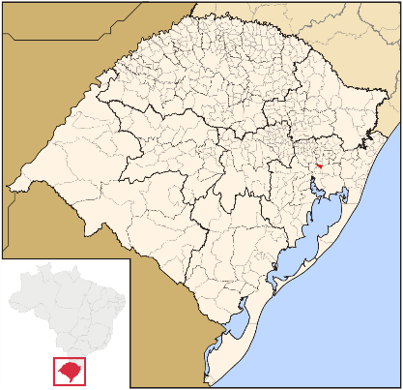 | 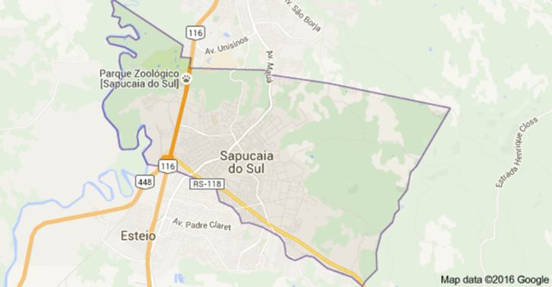

- Conexões Regionais
O Município de Sapucaia do Sul encontra-se inserido na porção central da Região Metropolitana de Porto Alegre no eixo Norte. Sua área urbanizada é cortada por duas importantes vias da malha viária do Estado: ao oeste a BR116 que liga o sul do Estado ao Norte do País e a RS118 ao sul que permite a integração de municípios da Região Metropolitana situados ao norte com a BR290. No setor sudoeste a Rodovia BR448 permite uma ligação alternativa com Porto Alegre e com a BR386 e municípios circundantes.
A malha viária interna originária de estradas primitivas permite a conexões secundárias com os municípios vizinhos localizados. Ao Norte o prolongamento da Av. Rubem Berta e Av. Sapucaia permitem ligações secundárias com São Leopoldo, ao sul a Av. Sapucaia se conecta com a Av. Presidente Vargas tangenciando a lateral leste da BR116 até Canoas. Ao Leste o prolongamento da Av. Theodomiro Porto da Fonseca propicia uma ligação alternativa com Gravataí.
A figura a seguir apresenta o sistema viário estruturador com as conexões vicinais possibilitadas.
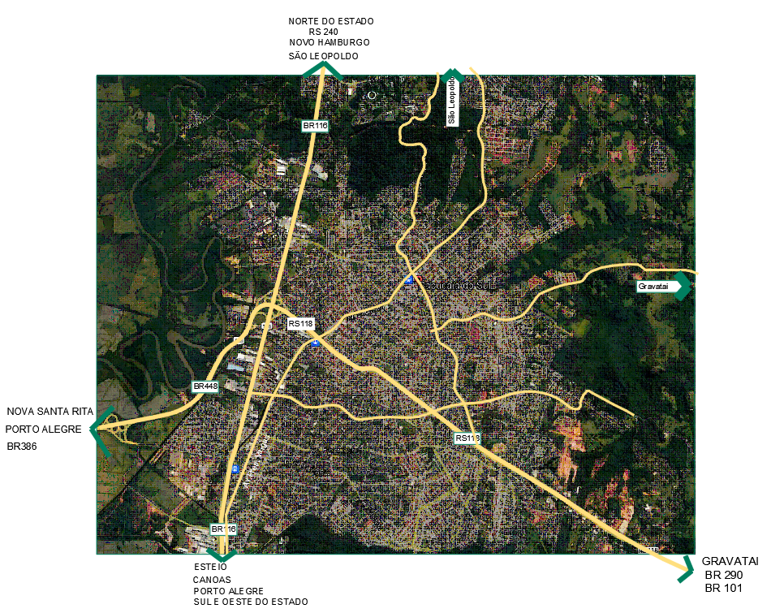

ASPECTOS SOCIOECONÔMICOS

Demografia

De acordo com o IBGE, censo demográfico de 2022, a população do Município de Sapucaia do Sul era de 132.107 habitantes. Com relação ao último censo, observa-se uma estagnação populacional, embora a mancha urbana continue a avançar para as periferias.

Indicadores econômicos
A mobilidade urbana do Município de Sapucaia do Sul pode ser avaliada sob o viés de alguns indicadores
- PIB Per Capita: R$ 24.638,00
- PIB: R$ 3.493,63
- Renda média: 2,7 salários mínimos
- Percentual da população ocupada: 17%
Fonte: IBGE, 2022

A frota veicular
De acordo com o DETRAN/RS, a frota cadastrada no Município em 2022 é de 92.706 veículos. Se comparado ao ano de 2010, houve um aumento de 58% na quantidade de veículos em 11 anos.
O gráfico a seguir apresenta a quantidade de veículos por tipo de classificação, bem como o comparativo entre as frotas em 2010 e 2020.
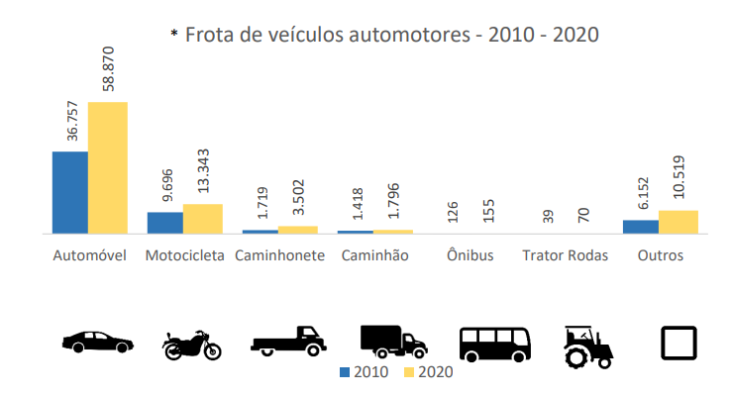
Taxa de Motorização
A taxa de motorização é um indicador que relaciona a frota de veículos ao número de habitantes. Se considerarmos os dados de frota e população do ano de 2022 temos uma taxa de motorização de 1,45 habitantes por veículos.
Fonte: IBGE e DETRAN RS

CARACTERIZAÇÃO DO AMBIENTE NATURAL

Hidrografia e relevo
O Município de Sapucaia do Sul localiza-se na área de influência da Bacia Hidrográfica do Rio Guaíba cujos principais afluentes são os Rios Gravataí, Rio dos Sinos e Rio Jacuí, e secundariamente os Rios Taquari e Rio Caí que formam microbacias que se juntam no Estuário do Rio Guaíba. O Rio dos Sinos localiza-se ao Oeste do Município serpentando a divisa neste setor.
Sapucaia do Sul situa-se na porção baixa da bacia hidrográfica do Rio dos Sinos, a uma altitude média de 30m com relação ao nível do mar (centro). Seu relevo é formado por extensas áreas de várzea junto às margens dos rios que avançam para pequenas elevações ao leste com picos que atingem mais de 200m de altura (Morro de Sapucaia).
A zona urbanizada é cortada por pequenos córregos que se interpõe entre a malha viária, em especial o Arroio José Joaquim que atravessa a Cidade no sentido sudeste - noroeste e deságua no rio dos Sinos.
A figura a seguir apresenta a geomorfologia local
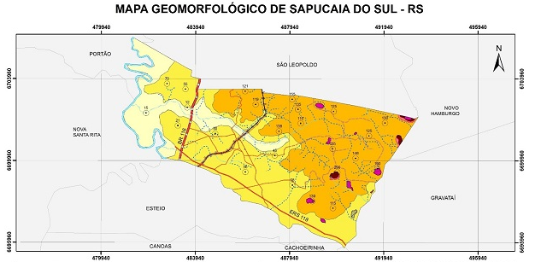
Padrão em forma de várzeas
Padrão em forma de colinas
Padrão em forma de morros

Morfologia Urbana
Sapucaia do Sul está inserida entre os Municípios de Esteio (sul) e São Leopoldo (norte) com os quais se conturba parcialmente ao longo dos eixos de conexão. Como aspecto geral, a cidade se caracteriza por uma extensa mancha urbana que se estende ao longo da BR116, com avanços ao leste em direção à Cachoeirinha e limitado ao oeste pela barreira do Rio dos Sinos.
A estruturação urbana revela um eixo primitivo de ocupação ao longo da Av. Mauá e Av. Sapucaia do Sul/Av. Leônidas de Souza que acompanhavam o eixo da Ferrovia de ligação entre Porto Alegre e Taquara, atualmente utilizada como leito da TRENSURB. Outro eixo de estruturação regional ocorre pela Av. João Pereira de Vargas que corta ortogonalmente este eixo principal e se estende para ao Sul na malha viária de Esteio ao Norte até São Leopoldo com a denominação de Av. Rubem Berta. No sentido Leste-Oeste a Av. Luiz Pasteur constitui uma estrada primitiva entre Montenegro e Gravataí com a transposição do Rio dos Sinos por barca. Atualmente parte de seu eixo é incorporado ao traçado da RS118.
A malha viária interna é irregular, formada pela sucessão de loteamentos que ocorreram ao longo de seu processo de desenvolvimento, acompanhando as estradas vicinais de ligação com os municípios vizinhos. No setor sul a Cidade é completamente conturbada com o Município de Esteio formando uma mancha urbana única, cujos limites são apenas de ordem institucional.
A figura a seguir apresenta a macro estruturação viária que deu origem e estrutura a malha interna.
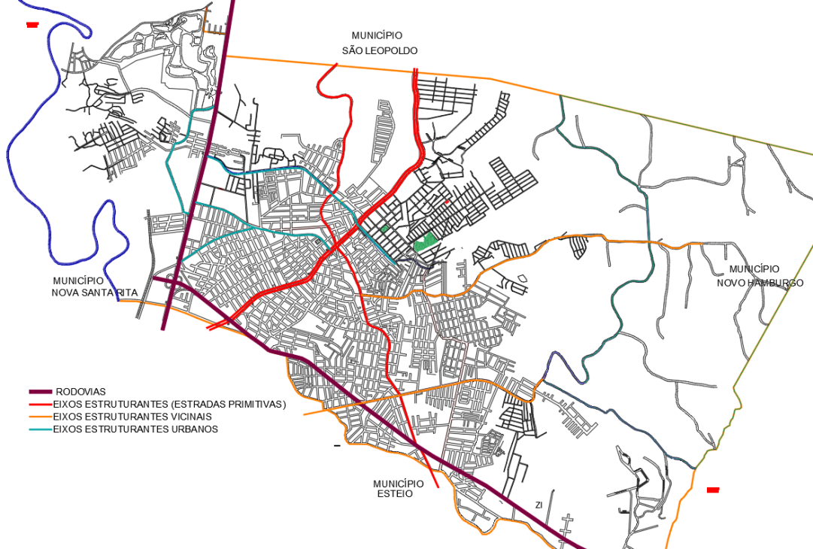
Fonte: Desenho Fundatec

Uso e ocupação do Solo
O uso e ocupação do solo é determinante para o entendimento da movimentação de pessoas e cargas no espaço urbana por produzirem áreas distintas na matriz de deslocamento da população. Neste aspecto, as funções urbanas são divididas em dois grandes grupos:
- Zonas que geram viagem: correspondem a áreas residências que é o ponto de partida e finalização da viagem.
- Zonas que atraem viagens: correspondem a áreas onde estão instaladas atividades de trabalho, estudo e consumo de bens e serviços.
A partir destes conceitos, podemos identificar os seguintes usos/atividades:
- Usos Residenciais
Os usos residências ocorrem em todo o território, porém com estratos e densificações bem característicos. Na área central observa-se uma mescla de ocupações de uso misto (residenciais +comércio/serviços) e onde também ocorre uma maior densificação por verticalização de unidades. À medida que a urbanização se afasta para as periferias, o cone de verticalização vai sendo abrandado, até assumir uma paisagem mais horizontalizada nos bairros, onde os tipos idílicos são predominantemente de edificações térreas em habitações uni familiares, além de núcleos verticalizadas em projetos especiais de habitação de interesse social.
Observa-se a estratificação do uso do espaço urbano por níveis de renda, com concentração de unidades residenciais de maior porte/valor no setor central. Nas periferias, observam-se franjas de loteamentos em forma de ilhas por programas habitacionais com a repetição de modelos edilícios, especialmente ao norte e ao leste. Também se verificam bolsões de habitações precárias ou por autoconstrução ocupados por estratos sociais de baixa ou nenhuma renda. Estes pontos se concentram a oeste em áreas sujeitas a inundações junto à orla do Rio do Sinos e junto às margens dos arroios.
- Comércio e serviços
O comércio e serviços localizam-se predominante no setor com epicentro no entroncamento da Av. Sapucaia e Av. João Pereira de Vargas onde se localiza a estação Sapucaia do TRENSURB. Neste perímetro se encontram os serviços mais especializados e comércio de produtos duráveis, espacialmente a linha branca, além de serviços públicos, bancários, serviços de saúde e administração pública. Pela quantidade e diversidade de opções de comércio a área funciona como um shopping a céu aberto.
Contribui para esta atividade a acessibilidade propiciada pela oferta de transporte coletivo de alta capacidade (TRENSURB) com integração com o sistema de transporte convencional. Os eixos das principais vias radiais também se caracterizam por oferta de comércio e serviços, mais voltados ao consumo diário.
- Usos Industriais
As indústrias locais são importante fonte para a economia do Município, impulsionados pelos eixos logísticos representados pela BR116 e RS118. A maior concentração de plantas industriais ocorre ao longo deste eixo e ao oeste, onde se localizam as plantas da Metalúrgica Gerdau, da Ambev e Isdralit, entre outros.
O mapa a seguir apresenta a distribuição espacial de ocupações por usos.
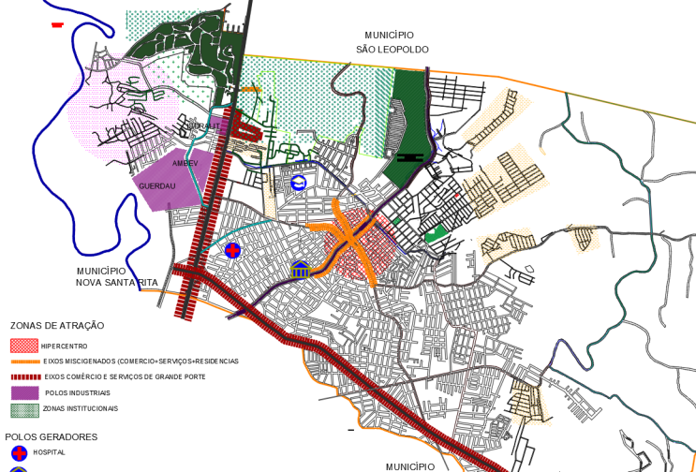 | 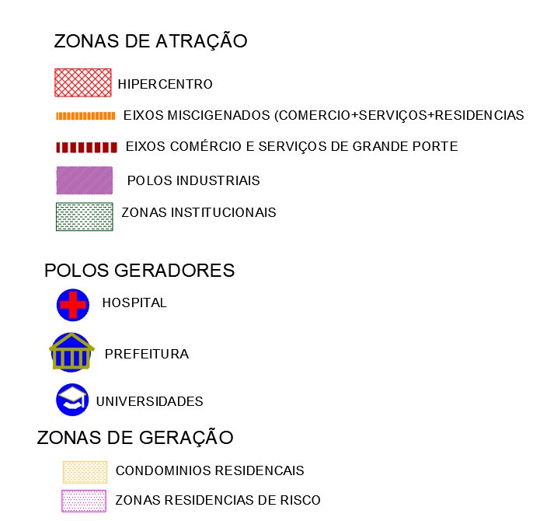

Barreiras Fisiográficas
Em decorrência de sua posição geográfica no contexto da malha viária do estado e das condições do ambiente natural (hidrografia e relevo) uma série de barreiras físicas e naturais se interpõe no território urbano do município de Sapucaia do Sul e que merecem ser consideradas no contexto da formulação de políticas de mobilidade urbana. Estas barreiras se constituem em rupturas no tecido urbano e/ou limitação de urbanizações.
- Barreiras arquitetônicas
A principal barreira a ser analisada é o traçado da BR116, que juntamente com o traçado da TRENSURB, cortam a cidade no sentido norte sul e dividem a cidade em três setores.
- BR-116
A BR116 corta a cidade no seu setor oeste em uma extensão de aproximadamente 3,9 km. Sua travessia é possibilitada em apenas 2 locais onde a transposição do eixo destas barreiras é realizada com viadutos/elevadas.
Na atual condição, o acesso ao setor central da cidade ocorre na transposição sob o viaduto com a elevação do leito da BR116 na Av. Lúcio Bittencourt (Pórtico). Outro ponto ocorre ao sul na transposição da RS118.Ao longo do percurso a travessia de pedestres é facilitada pela existência de 4 passarelas (Av. Luiz Pasteur, Rua Tiradentes, Cohab e Zoológico).
- RS-118
Rodovia estadual em fase de conclusão que tangencia o Município pelo setor sul. Esta rodovia representa uma barreira para conexão ao sul com o bairro Walderez e ainda com a malha viário de conexão com o Município de Esteio
- Linha Férrea da TRENSURB
O traçado da linha da TRENSURB se desenvolve sobre o antigo leito da ferrovia e estação que, em épocas remotas, provocou a ocupação da área e em torno da qual se desenvolve o seu hiper centro. Por se tratar de desenvolvimento em nível, seu traçado corta a área central em dois gomos (leste e Oeste) sendo que a sua maior porção e maior centralidade ocorrem no setor leste.
A transposição viária de seu traçado ocorre 3 por viadutos (Av. Luís Pasteur/RS118, Rua Henrique Dias/ Jorge Assum e Av. José Joaquim).
A travessia de pedestres é facilitada pela existência de passarelas travessias junto às estações e outros pontos notórios conforme indicado na ilustração a seguir.
A figura a seguir apresenta espacialmente as barreiras fisiográficas existentes no município.
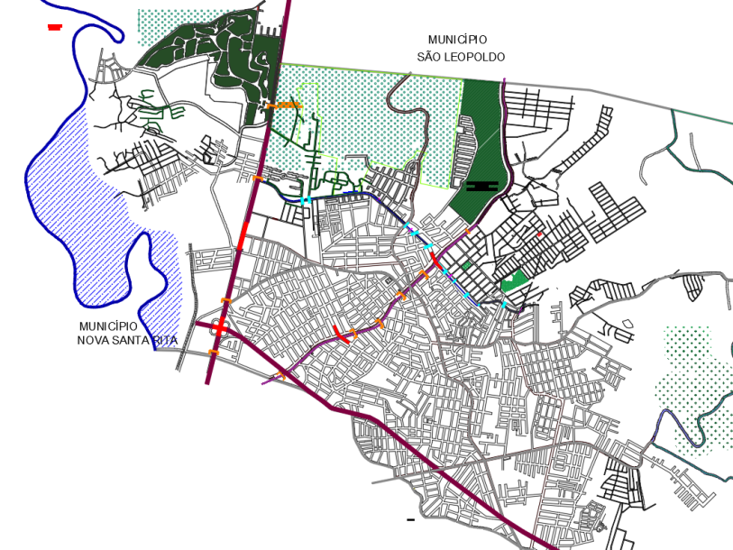 | 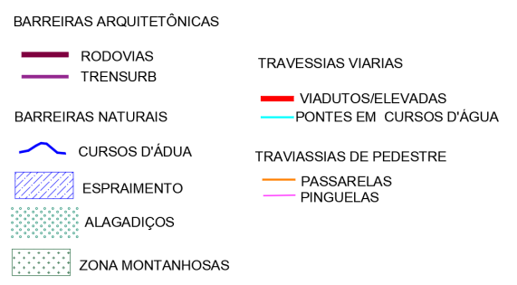

Parte II
DO OBJETO DA LICITAÇÃO

DO OBJETO
O objeto a ser licitado compreende a operação do sistema de transporte coletivo urbano, na modalidade ônibus em todo Município de Sapucaia do Sul/RS, incluindo disponibilização de frota, garagens, sistemas e pessoal de operação e manutenção.

DA ÁREA DE ABRANGÊNCIA DO SISTEMA
A área de abrangência do sistema de transportes a ser licitado compreende a toda a área do Município de Sapucaia do Sul em linhas que realizam a ligação dos bairros com a área central e bairros entre si do Município, em caráter de exclusividade.

DOS CONCEITOS UTILIZADOS
Os termos a seguir sempre que descritos no presente documento apresentam o significado descrito a seguir:
- Planilha ANTP: Planilha de cálculo desenvolvida pela ANTP – Associação Nacional de Transportes Públicos, 2017, em formato Excel que possui campos de “input” para os dados operacionais referentes à frota, rodagem, preços dos insumos, passageiros transportados, folha de pagamentos, despesas gerais, entre outros. A planilha também apresenta coeficientes mínimos e máximos a serem adotados para combustível, óleos lubrificantes, consumo de pneus e pessoal de operação e manutenção.
- Passageiro Equivalente: Conversão do total passageiros transportados em passageiros efetivamente pagantes, com a aplicação de múltiplos fatores de conversão em função da política tarifária adotada pelo Poder Concedente.
- Rodagem: quantidade de quilômetros rodados pelo sistema durante um período estabelecido (média mensal). A rodagem é composta por dois grupos:
- Rodagem útil: é a rodagem efetivamente utilizada na realização das viagens programadas;
- Rodagem morta ou improdutiva: Rodagem desde a Garagem da concessionária na 1ª viagem da jornada de trabalho e retorno no final.
- Frota operante: frota efetivamente utilizada no cumprimento das especificações operacionais.
- Frota reserva: adicional de 10% utilizado para reposição/substituição de frota operante nos casos de manutenção.
- Custo do quilômetro rodado: Resultados da divisão dos custos gerais do sistema pela quantidade de quilômetros rodados no mesmo período.
- IPK: Índice de passageiros transportados por Km. Resultado da divisão do número de passageiros transportados pela rodagem do sistema conforme critérios estabelecidos. Este indicador reflete o custo do sistema visto que, quanto maior o IPK maior é o número de usuários que rateiam os custos do quilômetro rodado para a composição da tarifa.
- Sistema de Bilhetagem Eletrônica – SEB: Sistema automatizado de controle de arrecadação acoplado às roletas mecânicas dos veículos que permitem a leitura e validação de bilhetes de ingresso (vale transporte, passe antecipado, passe escolar) e pagamentos em dinheiro. O sistema registra o número de giros de roleta com a estratificação da forma de pagamento, permitindo a composição do passageiro equivalente para efeitos de cálculo tarifário. O sistema transmite as informações de forma automática para as garagens da operadora sem manuseio humano das informações coletada. Os sistemas são certificados quanto à confiabilidade do registro e transmissão de dados.

DO MODELO OPERACIONAL DE PRESTAÇÃO DOS SERVIÇOS
O sistema a ser licitado é formado por um conjunto de 18 linhas básicas e algumas derivações, organizadas em 6 eixos de operação que correspondem aos diferentes bairros e acesso principal ao centro da cidade. Estes eixos configuram microbacias operacionais formadas por um eixo principal de acesso ao centro e eixos secundários de alimentação para onde drenam as rotas de atendimento à capilaridade dos bairros nas respectivas áreas de influência.
A tabela a seguir apresenta a composição das linhas principais e suas derivações.
Tabela 1. Linhas integrantes do sistema
Nº LINHA | LINHA
L01 | Colina Verde
L02 | Morro
L02.1 | Morro (Saída do Morro)
L02.2 | Morro Via Pedreira
L03 | Jardim América
L03.1 | Jardim América (Saída Rua Tropeiros)
L04 | Bela Vista
L04.1 | Bela Vista (Saída Rua Terezina)
L05 | Novo Horizonte
L05.1 | Novo Horizonte (Saída Av. Theodomiro P. da Fonseca, esq. Av. Juventino Machado)
L06 | Pedro Simon
L08 | Walderez
L08.1 | Walderez (Saída Rua Luis Lopes)
L09 | Boa Vista
L09.1 | Boa Vista (Saída Rua Clovis Eli)
L10 | Ipiranga
L10.1 | Ipiranga (Saída Rua Octacílio Duarte)
L12 | Sial
L13 | Parque Joel
L13.1 | Parque Joel (Saída Rua Américo Vespúcio)
L14 | Pasqualini
L15 | Três Portos
L15.1 | Três Portos Via COHAB Blocos
L16 | COHAB Hospital
L16.1 | COHAB Hospital (Saída Rubem Dario)
L18 | Fortuna
L19 | Hospital COHAB
L20 | Hospital Carioca
L20.1 | Hospital Carioca (Saída Rua Canto do Rio)
L20.2 | Hospital Carioca Via EMEF Hugo Gerdau (no retorno ao centro)
L21 | Recantos Jardins
L21.1 | Recantos Jardins (Saída Rua Rio Parnaíba)

O mapa abaixo apresenta a distribuição espacial das linhas e derivadas.
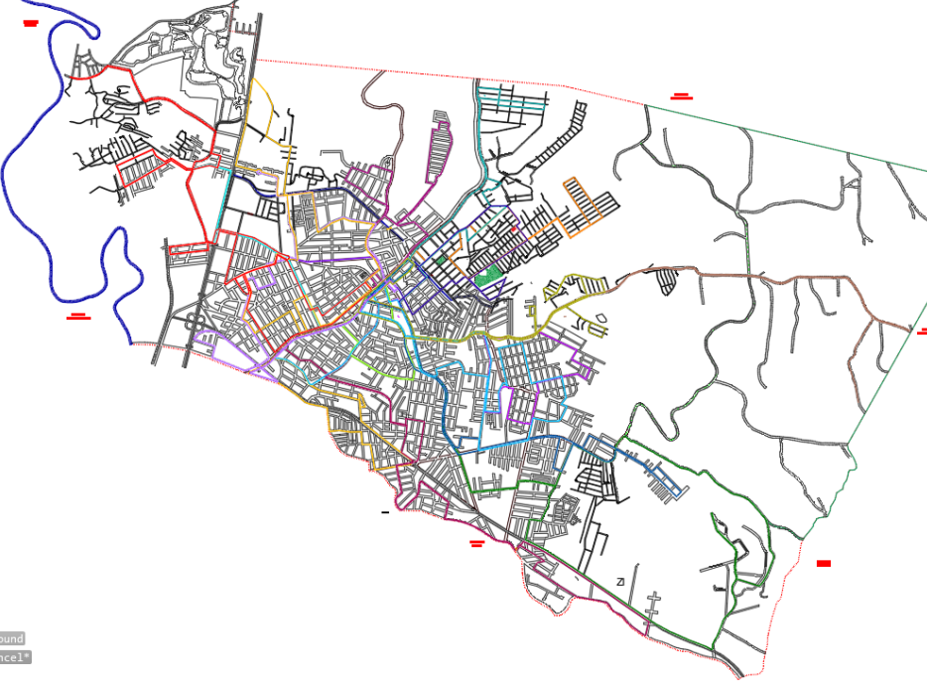

ESPECIFICAÇÕES OPERACIONAIS

Linhas e Quadros de Horários
Os itinerários e quadros de horários das linhas e de suas derivações constantes no presente Relatório estão relacionados como referência para a licitação e poderão ser alteradas, a critério do Poder Público Municipal, através da expedição de Ordens de Serviço Operacionais, conforme especificado em Edital.
No Anexo VI.D (Especificações Técnicas) é apresentado o detalhamento dos itinerários com as respectivas extensões e tempos de viagem, especificações das tabelas horárias.

Indicadores Custos e Receitas

Aspectos Metodológicos
Os indicadores operacionais a seguir apresentados são referência para balizamento dos custos e receitas do sistema, sendo os parâmetros também utilizados para o futuro cálculo da planilha tarifária. Como item de custos são apresentados os valores relativos à rodagem do sistema e qualificação e quantificação da frota.
Devido a oscilação de demanda por sazonalidades (férias e outros eventos) bem como a variação de quantidade de dias úteis em cada mês, os dados de passageiros transportados devem ter como referência a média móvel dos últimos 12 (doze)meses de operação. Para a obtenção desta média foram adotados os seguintes critérios:
Rodagem:
A prospecção de quilometragem percorrida a partir da previsão de rodagem de cada linha multiplicada pelo número de dias previsto para todo o ano. Este resultado é dividido por 12 para a obtenção da média/mês.
Período de Referência adotado: dezembro de 2023 a novembro de 2024.
Passageiros transportados:
Aferição do volume de passageiros transportados transformados em passageiros equivalentes.
Período de referência adotado: Os dados utilizados para a média de passageiros equivalentes foram referentes ao período de dezembro de 2023 a novembro de 2024.

CÁLCULO DA RODAGEM
Conforme critérios metodológicos apresentados, a média mensal foi obtida a partir da multiplicação do número de dias típicos (úteis, sábados, domingos e feriados) multiplicados pela quantidade de km aferidos de cada linha.
Nas tabelas a seguir são apresentados os cálculos da rodagem/dia considerando as tabelas para todo o ano. Devido a sazonalidade de demanda existente pela incidência de férias escolares e férias gerais, os dados operacionais foram apurados segundo dois grupos:
- Período de verão (férias): meses de janeiro e fevereiro em que ocorre diminuição de demanda devido às férias escolares;
- Período de inverno (letivo): meses com operação cheia entre março e dezembro.
Tabela 3. Indicadores de rodagem por linha por tipo de dia para cálculo da média mês:
TABELA DE INVERNO (PERIODO LETIVO)
De 14/02/24 a 24/12/24
LINHA | Extensão | NÚMERO DE VIAGENS |  |  | TOTAL RODAGEM/ tipo de dia
LINHA | Extensão | Dias Úteis | Sábados | Dom./ Feriados | Dias  Úteis | Sábados | Dom./ Feriados
L01. COLINA VERDE | 9,58 | 44 | 16 | 10 | 421,61 | 153,31 | 95, 82
L02. MORRO | 17,48 | 12 | 7 | 7 | 209,80 | 122,38 | 122,38
L02.1 Saída do Morro | 8,81 | 1 | 1 | 1 | 8,81 | 8,81 | 8,81
L02.2 Via Pedreira | 19,51 | 3 | 2 | 0 | 58,54 | 39,03 | 0
L03. JARDIM AMERICA | 9,13 | 42 | 14 | 11 | 383,50 | 127,83 | 100,44
L.03.1 Saída Rua Tropeiros | 7,27 | 1 | 1 | 1 | 7,27 | 7,27 | 7,27
L04. BELA VISTA | 10,16 | 30 | 13 | 7 | 304,80 | 132,08 | 71,12
L04.1 Saída Rua Terezina | 6,91 | 1 | 0 | 0 | 6,91 | 0 | 0
L05. NOVO HORIZONTE | 22,21 | 33 | 10 | 7 | 732,93 | 222,10 | 155,47
L05.1 Saída Rua das Hortênsias | 15,92 | 1 | 1 | 0 | 15,92 | 15,92, | 0
L06. PEDRO SIMON | 10,27 | 27 | 12 | 5 | 277,29, | 123,24 | 51,35
L08. WALDEREZ | 18,14 | 35 | 11 | 8 | 635,07 | 199,59 | 145,16
L08.1 Saída Rua Luiz Lopes | 9,42 | 1 | 0 | 0 | 9,42 | 0 | 0
L09. BOA VISTA | 15,63 | 37 | 12 | 7 | 578,31 | 187,56 | 109,41
L.09.1 Saída Rua Clovis Eli | 8,84 | 1 | 1 | 1 | 8,84 | 8,84 | 8,84
L10. IPIRANGA | 14,28 | 51 | 21 | 7 | 728,28 | 299,88 | 99,96
L10.1 Saída Rua Octacílio Duarte | 7,41 | 2 | 1 | 0 | 14,82 | 7,41 | 0
L12. SIAL | 8,87 | 25 | 17 | 0 | 221,72 | 150,77 | 0
L13. PARQUE JOEL | 6,25 | 30 | 21 | 7 | 187,53 | 131,27 | 43,76
L13.1 Saída Rua Américo Vespúcio | 4,09 | 1 | 0 | 0 | 4,09 | 0 | 0
L14. PASQUALINI | 14,61 | 28 | 16 | 7 | 409,08 | 233,76 | 102,27
L15. TRÊS PORTOS | 9,09 | 17 | 15 | 8 | 154,58 | 136,39 | 72,74
L15.1Via COHAB Blocos | 12,35 | 10 | 0 | 0 | 123,47 | 0 | 0
L16. COHAB HOSPITAL | 11,28 | 29 | 23 | 17 | 327,18 | 259,49 | 191,79
L16.1Saída Rubem Dario | 12,80 | 1 | 0 | 0 | 12,80 | 0 | 0
L18. FORTUNA | 11,07 | 24 | 0 | 0 | 265,70 | 0 | 0
L19. HOSPITAL COHAB | 12,39 | 29 | 23 | 0 | 359,34 | 284,99 | 0
L20. HOSPITAL CARIOCA | 24,51 | 42 | 22 | 10 | 1.029,59 | 539,31 | 245,14
L20.1 Saida Rua Canto do Rio | 12,21 | 2 | 0 | 0 | 24,41 | 0 | 0
L20.2Via EMEF Hugo Gerdau | 24,78 | 2 | 0 | 0 | 49,56 | 0 | 0
L21. RECANTOS JARDINS | 12,63 | 37 | 17 | 8 | 467,42 | 214,76 | 101,06
L21.1Saída Rua Rio Parnaíba | 6,54 | 2 | 2 | 0 | 13,08 | 13,08 | 0
TOTAL |  | 563 |  |  | 8.081,28 | 3.619,09 | 1.732,81

Tabela 4. Indicadores de rodagem por linha por tipo de dia para cálculo da média mês:
TABELA DE VERÃO (FÉRIAS ESCOLARES)
DE 01/01/24 a 13/02/24 e de 25/12/24 até 31/12/24
LINHA | Extensão | NÚMERO DE VIAGENS |  |  | Total por tipo de Dia
LINHA | Extensão | Dias Úteis | Sábados | Dom./  Feriados | Dias Úteis | Sábados | Dom./  Feriados
1. COLINA VERDE | 9,58 | 39 | 16 | 10 | 373,70 | 153,31 | 95,82
L02. MORRO | 17,48 | 10 | 6 | 7 | 174,83 | 104,90 | 122,38
L02.1 Saída do Morro | 8,81 | 1 | 0 | 0 | 8,81 | 0 | 0
L02.2 Via Pedreira | 19,51 | 3 | 2 | 0 | 58,54 | 39,03 | 0
L03. JARDIM AMERICA | 9,13 | 36 | 14 | 11 | 328,72 | 127,83 | 100,44
L.03.1 Saída Rua Tropeiros | 7,27 | 1 | 1 | 1 | 7,27 | 7,27 | 7,27
L04. BELA VISTA | 10,16 | 26 | 13 | 7 | 264,16 | 132,08 | 71,12
L04.1 Saída Rua Terezina | 6,91 | 1 | 0 | 0 | 6,91 | 0 | 0
L05. NOVO HORIZONTE | 22,21 | 28 | 10 | 7 | 621,88 | 222,10 | 155,47
L05.1 Saída Rua das Hortênsias | 15,92 | 1 | 1 | 0 | 15,92 | 15,92 | 0
L06. PEDRO SIMON | 10,27 | 21 | 12 | 5 | 215,67 | 123,24 | 51.350
L08. WALDEREZ | 18,145 | 26 | 11 | 8 | 471,77 | 199,60 | 145.160
L08.1 Saída Rua Luiz Lopes | 9,42 | 1 | 0 | 0 | 9,42 | 0 | 0
L09. BOA VISTA | 15,63 | 35 | 12 | 7 | 547,05 | 187,56 | 109.410
L.09.1 Saída Rua Clovis Eli | 8,84 | 1 | 1 | 1 | 8,84 | 8,84 | 8.840
L10. IPIRANGA | 14,28 | 41 | 18 | 7 | 585,48 | 257,04 | 99.960
L10.1 Saída Rua Octacílio Duarte | 7,41 | 2 | 1 | 0 | 14,82 | 7,41 | 0
L12. SIAL | 8,87 | 25 | 17 | 0 | 221,72 | 150,77 | 0
L13. PARQUE JOEL | 6,25 | 28 | 21 | 7 | 175,03 | 131,27 | 43,76
L13.1 Saída Rua Américo Vespúcio | 4,09 | 1 | 1 | 1 | 4,09 | 4,09 | 4,09
L14. PASQUALINI | 14,61 | 26 | 16 | 7 | 379,86 | 233,760 | 102,27
L15. TRES PORTOS | 9,09 | 16 | 15 | 8 | 145,49 | 136,39 | 72,74
L15.1 Via Cohab Blocos | 12,35 | 11 | 0 | 0 | 135,82 | 0 | 0
L16. COHAB HOSPITAL | 11,28 | 28 | 22 | 14 | 315,90 | 248,20 | 157,.95
L16.1 Saída Rubem Dario | 12,80 | 1 | 0 | 0 | 12,80 | 0 | 0
L18. FORTUNA | 11,07 | 10 | 0 | 0 | 110,71 | 0 | 0
L19. HOSPITAL COHAB | 12,40 | 28 | 23 | 0 | 346,95 | 284,99 | 0
L20. HOSPITAL CARIOCA | 24,51 | 32 | 22 | 10 | 784.45 | 539,31 | 245.14
L20.1 Saída Rua Canto do Rio | 12,21 | 1 | 0 | 0 | 12,20 | 0 | 0
L21. RECANTOS JARDINS | 12,63 | 13 | 17 | 8 | 164,23 | 214,76 | 101,06
L20.1 Saída Rua Rio Parnaíba | 6,54 | 1 | 1 | 0 | 6,54 | 6,54 | 0
TOTAL |  | 563 |  | 7.538,43 | 6.716,49 | 3.536,23 | 1.694,24

Para o cálculo da rodagem foi utilizado como metodologia a multiplicação da extensão de cada linha pelo respectivo número de viagens programadas observando-se o número de dias úteis, sábados, domingos e feriados considerando a prospecção de 1 ano a contar de janeiro de 2024. Este cálculo resulta na rodagem produtiva do sistema.
Para dimensionamento da quilometragem ociosa foi estabelecido um acréscimo de 5% sobre a rodagem útil. Trata-se de um valor de referência até ser conhecida a localização da garagem da empresa que irá assumir os serviços. Os valores referentes a rodagem ociosa futuramente poderão serem obtidos a partir da medição da extensão da futura garagem da empresa operadora até o ponto inicial de cada linha.
Prospecção da Rodagem/Média Anual
Tabela 5. Quantidade de dias por tipo de tabela entre janeiro a dezembro de 2024.
QUANTIDADE DE DIAS POR TIPO DE TABELA ENTRE JANEIRO E DEZEMBRO DE 2024
 | PERÍODO LETIVO |  |  |  |  |  |  | TABELAS DE VERÃO
 | SEGUNDA À SEXTA |  |  | SÁBADO |  | DOMINGO |  | SEGUNDA À SEXTA |  | SÁBADO |  | DOMINGO
JANEIRO |  |  |  |  |  |  |  | 22 |  | 4 |  | 5
FEVEREIRO | 12 |  |  | 2 |  | 2 |  | 7 |  | 4 |  | 2
MARÇO | 20 |  |  | 5 |  | 6
ABRIL | 22 |  |  | 4 |  | 4
MAIO | 21 |  |  | 4 |  | 6
JUNHO | 20 |  |  | 5 |  | 5
JULHO | 23 |  |  | 4 |  | 4
AGOSTO | 22 |  |  | 5 |  | 4
SETEMBRO | 20 |  |  | 3 |  | 7
OUTUBRO | 23 |  |  | 3 |  | 5
NOVEMBRO | 20 |  |  | 4 |  | 6
DEZEMBRO | 17 |  |  | 3 |  | 5 |  | 4 |  | 1 |  | 1
TOTAL: | 220 |  |  | 42 |  | 54 |  | 33 |  | 9 |  | 8
Tabela 6. Prospecção da rodagem anual
A tabela a seguir apresenta a prospecção da rodagem média anual tendo como metodologia de aferição a multiplicação do número de dias de operação pela rodagem diária.
PROPSPEÇÃO DA RODAGEM PRODUTIVA ANUAL
TOTAL DE SEGUNDA A SEXTA | 1.992.159,73
TOTAL AOS SÁBADOS | 183.807,96
TOTAL AOS DOMINGOS E FERIADOS | 107.111,48
TOTAL GERAL: | 2.283.079,17
PROPSPEÇÃO DA RODAGEM IMPRODUTIVA ANUAL (5% DA RODAGEM PRODUTIVA)
114.153,96
RODAGEM MÉDIA MENSAL
199.769,43

PROSPECÇÃO DE RECEITAS
- Aspectos metodológicos
A receita do sistema será aferida considerando os valores arrecadados pela cobrança de tarifa dos usuários e suplementação de recursos por verbas orçamentárias do Município.
- Receitas via pagamento de tarifa
Para a apuração das receitas provenientes do pagamento de tarifa pelos usuários foram utilizadas médias anuais de passageiros, devidamente transformados em passageiros equivalentes. O período considerado para o cálculo da demanda foi a soma dos passageiros transportados entre os meses de JULHO à DEZEMBRO de 2023, JANEIRO à ABRIL de 2024 e JULHO à AGOSTO de 2024, tendo como referência os dados do sistema de bilhetagem eletrônica da atual operadora. O resultado desta soma foi dividido por 12 meses para a obtenção da média de arrecadação. Os meses de MAIO e JUNHO de 2024 foram deixados de fora da amostra para evitar distorções de demanda devido à enchente que afetou a mobilidade metropolitana e municipal.
- Subsídios orçamentários
Aportes pelo Município referentes a diferenças entre a arrecadação e o custo total de operação do sistema.
- Aferição de passageiros transportados
A tabela a seguir apresenta o resumo do total de passageiros transportados, estratificados conforme forma de pagamento.
Tabela 7. Passageiros transportados de acordo com a forma de pagamento
PASSAGEIROS TRANSPORTADOS
 |  |  |  | MÊS 01 | MÊS 02 | MÊS 03 | MÊS 04 | MÊS 05 | MÊS 06 | MÊS 07 | MÊS 08 | MÊS 09 | MÊS 10 | MÊS 11 | MÊS 12
CARTÃO ANTECIPADO PLUS
 | Valor da Tarifa |  |  | Quantidade de utilizações neste tipo de meio de pagamento |  |  |  |  |  |  |  |  |  |  |  | Receita Auferida no período
 | Normal (R$ 4,70) |  |  | 8.991 | 10.034 | 8.005 | 8.758 | 8.536 | 7.840 | 7.783 | 7.583 | 8.537 | 9.548 | 9.340 | 9.677 | R$ 491.770,40 |  |  |  | R$ 539.777,90
 | Reduzida (R$ 3,70) |  |  |  |  |  | 1.124 | 1.489 | 1.300 | 1.352 | 1.343 | 1.645 | 1.701 | 1.525 | 1.496 | R$ 48.007,50
CARTÃO FÁCIL
 | Valor da Tarifa |  |  | Quantidade de utilizações neste tipo de meio de pagamento |  |  |  |  |  |  |  |  |  |  |  | Receita Auferida no período
 | R$ 5,00 |  |  | 90 | 145 | 238 | 315 | 244 | 152 | 133 | 127 | 132 | 83 | 21 | 34 | R$ 8.570,00
CARTÃO SOCIAL
 | Valor da Tarifa |  |  | Quantidade de utilizações neste tipo de meio de pagamento |  |  |  |  |  |  |  |  |  |  |  | Receita Auferida no período
 | R$ 5,00 |  |  | 280 | 324 | 312 | 410 | 317 | 234 | 91 | 92 | 164 | 309 | 286 | 324 | R$ 15.715,00
CARTÃO ESTUDANTE CGB METROPOLITANO
 | Valor da Tarifa |  |  | Quantidade de utilizações neste tipo de meio de pagamento |  |  |  |  |  |  |  |  |  |  |  | Receita Auferida no período
 | R$ 5,00 |  |  | 18 | 31 | 19 | 29 | 35 | 16 | 12 | 33 | 63 | 39 | 31 | 14 | R$ 1.700,00
CARTÃO ESTUDANTE CGB MUNICIPAL
 | Valor da Tarifa |  |  | Quantidade de utilizações neste tipo de meio de pagamento |  |  |  |  |  |  |  |  |  |  |  | Receita Auferida no período
 | R$ 2,35 |  |  | 24.606 | 38.673 | 27.026 | 31.580 | 30.929 | 16.244 | 2.013 | 11.590 | 31.283 | 35.658 | 28.114 | 30.522 | R$ 724.359,30 |  |  |  | R$ 738.884,30
 | R$ 5,00 |  |  | 85 | 152 | 135 | 1.749 | 148 | 92 | 6 | 65 | 136 | 93 | 110 | 134 | R$ 14.525,00
CARTÃO VALE TRANSPORTE
 | Valor da Tarifa |  |  | Quantidade de utilizações neste tipo de meio de pagamento |  |  |  |  |  |  |  |  |  |  |  | Receita Auferida no período
 | R$ 5,00 |  |  | 186.659 | 214.171 | 174.294 | 199.476 | 186.877 | 166.418 | 164.055 | 161.013 | 183.431 | 195.324 | 178.934 | 181.456 | R$ 10.960.540,00
CARTÃO VALE PESSOAL
 | Valor da Tarifa |  |  | Quantidade de utilizações neste tipo de meio de pagamento |  |  |  |  |  |  |  |  |  |  |  | Receita Auferida no período
 | R$ 5,00 |  |  | 1.294 | 1.361 | 1.095 | 1.176 | 1.116 | 1.433 | 1.696 | 1.568 | 1.897 | 1.897 | 1.259 | 1.139 | R$ 84.655,00
PAGAMENTO EM ESPÉCIE (DINHEIRO)
 | Valor da Tarifa |  |  | Quantidade de utilizações neste tipo de meio de pagamento |  |  |  |  |  |  |  |  |  |  |  | Receita Auferida no período
 | R$ 5,00 |  |  | 48.322 | 54.950 | 44.732 | 49.044 | 45.022 | 47.661 | 43.369 | 42.751 | 47.762 | 49.170 | 55.308 | 54.950 | R$ 2.915.205,00
GRATUIDADES
 | Tipo |  |  | Quantidade de utilizações |  |  |  |  |  |  |  |  |  |  |  | Receita Renunciada no período
 | IDOSO 65 + |  |  | 29.313 | 36.098 | 29.245 | 33.170 | 32.742 | 34.182 | 33.493 | 31.550 | 35.931 | 37.095 | 35.445 | 36.098 | R$ 1.953.337,10 |  |  |  | R$ 4.133.069,80
 | IDOSO 60 a 65 |  |  | 14.328 | 14.520 | 11.562 | 16.078 | 15.804 | 15.959 | 14.678 | 14.281 | 15.813 | 16.081 | 14.539 | 14.520 | R$ 859.936,30
 | ISENTO |  |  | 22.380 | 22.850 | 19.712 | 26.057 | 25.285 | 22.377 | 19.651 | 19.966 | 24.707 | 25.171 | 22.452 | 22.850 | R$ 1.319.796,40
TOTAL DA RECEITA AUFERIDA NO PERÍODO: |  |  |  |  |  |  |  |  |  |  |  |  |  |  |  | R$ 15.265.047,20
Dados extraídos da bilhetagem eletrônica, referente aos meses de JULHO à DEZEMBRO de 2023, JANEIRO à ABRIL de 2024 e JULHO à AGOSTO de 2024.
Meses de MAIO e JUNHO de 2024 foram deixados de fora da amostra para evitar distorções de demanda devido à enchente que afetou a mobilidade metropolitana e municipal.

MÉDIA MENSAL DA RECEITA AUFERIDA: R$ 1.272.087,27
MÉDIA MENSAL DE PASSAGEIROS TRANSPORTADOS: 340.168
MÉDIA MENSAL DE PASSAGEIROS EQUIVALENTES: 254.417,45

IPK
O IPK, índice de passageiros por quilômetro, é obtido através da divisão do número de passageiros equivalentes pela rodagem, tendo como referência a média anual.
- Passageiros transportados pagantes: 254.417,45
- Total de Passageiros Transportados: 340.168,00
- Rodagem: 199.769,43
- IPK equivalente = 254.417,45/199.769,43= 1,27

FROTA:
Para a operacionalização dos serviços constantes no presente projeto básico serão necessários os veículos especificados a seguir:
Tabela 9. Composição da frota por tipo de veículo.
LINHA | Frota operacional
LINHA | Dias Úteis | Sábados | Domingos /Feriados | Tipo de veículo
L01. Colina Verde | 2 | 1 | 1 | Ônibus básico com ar
L02. Morro | 1 | 1 | 1 | Midi ônibus com ar
L03. Jardim América | 3 | 1 | 1 | Ônibus básico com ar
L04. Bela Vista | 1 | 1 | 1 | Ônibus básico com ar
L05. Novo Horizonte | 2 | 1 | 1 | Midi ônibus com ar
L06. Pedro Simon | 1 | 1 | 1 | Ônibus básico com ar
L08. Walderez | 2 | 1 | 1 | Ônibus básico com ar
L09. Boa Vista | 2 | 1 | 1 | Ônibus básico com ar
L10. Ipiranga | 3 | 2 | 1 | Ônibus básico com ar
L12. Sial | 1 | 1 | 0 | Ônibus básico com ar
L13. Parque Joel | 1 | 1 | 1 | Ônibus básico com ar
L14. Pasqualini | 2 | 1 | 1 | Ônibus básico com ar
L15. Três Portos | 1 | 1 | 1 | Ônibus básico com ar
L16. Cohab Hospital | 1 | 1 | 1 | Ônibus básico com ar
L18. Fortuna | 1 | 0 | 0 | Ônibus básico com ar
L19. Hospital Cohab | 1 | 1 | 0 | Ônibus básico com ar
L20. Hospital Carioca | 3 | 2 | 1 | Ônibus básico com ar
L21. Recantos Jardins | 2 | 1 | 1 | Ônibus básico com ar
TOTAL | 30 | 19 | 15

Tipo de veículo | Frota operante | Reserva Técnica | Frota total
Ônibus Básico | 27 | 03 | 30
Midi ônibus | 03 | 00 | 03
Total | 30 | 03 | 33
*Todos os veículos deverão ser equipados com ar-condicionado.
Conforme a lei 4.360/23 a idade da frota seguirá os seguintes limites:
- possuir idade máxima de 10 (dez) anos;
- possuir idade média de 6 (seis) anos;
- idade de ingresso na renovação de frota: 3 (três) anos.
A idade máxima de ingresso é exigida apenas para as substituições de veículos durante o transcorrer do contrato.
A especificação da frota quanto aos aspectos técnicos é apresentada no anexo VI.C

ANEXOS
Anexo VI.A - Estudos Econômicos Planilha de Cálculo Tarifário
Anexo VI.B - Especificações Técnicas da Linhas
Anexo VI.C - Especificações da Frota

ANEXO VI.A

ESTUDOS ECONÔMICOS E CÁLCULO TARIFÁRIO

APRESENTAÇÃO
O presente documento objetiva apresentar os estudos, procedimentos e cálculos referentes a aferição dos custos e receitas do sistema de transporte coletivo do Município de Sapucaia do Sul-RS, contendo as fontes de pesquisa dos dados utilizados para realização dos cálculos do custo do quilômetro rodado e da tarifa técnica.

REFERÊNCIA
Novembro de 2024.
Independente do mês que a licitação for efetivada, o cálculo da revisão da planilha tarifária base ANTP deverá acontecer sempre nos meses de MAIO ou conforme estabelecido em lei.

ASPECTOS METODOLÓGICOS
A metodologia utilizada para o cálculo tarifário segue modelo sugerido pela ANTP, Associação Nacional de Transporte Público, 2017.
A Planilha da ANTP, é uma ferramenta de cálculo em uso em âmbito nacional. Com relação a outras metodologias utilizadas, retrata, dentre outras novidades, as mudanças tecnológicas em veículos e sistemas inteligentes de controle, as novas regulamentações ambientais e as diretrizes da Lei de Mobilidade Urbana (Lei Federal nº 12.587/ 2012). Incorporam ainda novos elementos introduzidos nos processos de contratação ocorridas no período, como a integração, terminais e infraestrutura, bem como traz uma importante inovação, distinguindo claramente o cálculo do lucro das empresas da remuneração do capital.
A planilha é o resultado de estudos desenvolvidos por técnicos das entidades parceiras - Fórum Nacional de Secretários e Dirigentes Públicos de Mobilidade Urbana, Frente Nacional de Prefeitos e Associação Nacional das Empresas de Transportes Urbanos (NTU), sob a coordenação da ANTP, espelhando o atual momento vivido pelo transporte público urbano.
Observação:
A metodologia se aplica a sistemas já existentes criando médias a partir de dados históricos de operações quanto a apropriação de alguns coeficientes. Deste modo, para o cálculo do primeiro ano de operação utilizar-se-ão alguns coeficientes de referência da planilha do GEIPOT. Por ocasião da revisão do equilíbrio-econômico-financeiro serão aferidos os coeficientes reais obtidos a partir das médias sugeridas pela planilha da ANTP.

APROPRIAÇÃO DE CUSTOS
A metodologia de cálculo compreende a apropriação de custos que são classificadas em custos fixos e custos variáveis. Custos fixos são os decorrentes do capital investido e os custos variáveis são decorrência da rodagem do sistema.

Custos Variáveis
    - Combustível
Os custos dos combustíveis foram aferidos por cotação de preços tendo como referência a compra de óleo diesel pela atual empresa operadora.
Cotação do Diesel em agosto de 2024
 | Data da NF | Valor do litro (R$) | Quantidade de litros | Total (R$)
1 | 01/08/2024 | 5,4950 | 4.000 | 21.980,00
2 | 02/08/2024 | 5,3970 | 6.000 | 32.382,00
3 | 02/08/2024 | 5,4950 | 5.000 | 27.475,00
4 | 05/08/2024 | 5,4740 | 5.000 | 27.370,00
5 | 06/08/2024 | 5,3950 | 5.000 | 26.975,00
6 | 08/08/2024 | 5,3950 | 5.000 | 26.975,00
7 | 12/08/2024 | 5,3950 | 5.000 | 26.975,00
8 | 12/08/2024 | 5,3950 | 4.000 | 21.580,00
9 | 12/08/2024 | 5,3950 | 5.000 | 26.975,00
10 | 15/08/2024 | 5,3950 | 7.000 | 37.765,00
11 | 16/08/2024 | 5,3950 | 3.000 | 16.185,00
12 | 17/08/2024 | 5,3950 | 5.000 | 26.975,00
13 | 20/08/2024 | 5,3950 | 5.000 | 26.975,00
14 | 21/08/2024 | 5,3950 | 5.000 | 26.975,00
15 | 21/08/2024 | 5,3950 | 5.000 | 26.975,00
16 | 23/08/2024 | 5,3950 | 3.000 | 16.185,00
17 | 26/08/2024 | 5,3950 | 5.000 | 26.975,00
18 | 30/08/2024 | 5,3000 | 4.000 | 21.200,00
19 | 31/08/2024 | 5,3000 | 5.000 | 26.500,00
 |  | SOMA | 91.000 | 491.397,00
 | VALOR MÉDIO DO LITRO (R$) |  | 5,4000

Fonte: Nota fiscal de compra do atual operador
- Fator de consumo de óleo diesel
O fator de consumo ponderado utilizado é de 0,4107 conforme cálculo abaixo:

Ônibus | CONSUMO MÉDIO (km/l) referência Julho 23 |  | VOLUME ABASTECIDO (l)* | DISTÂNCIA PERCORRIDA (km)*
1 | 2,0542 |  | 3.051,32 | 6.268
2 | 2,3102 |  | 2.645,71 | 6.112
3 | 2,4784 |  | 2.674,31 | 6.628
4 | 2,1124 |  | 3.202,10 | 6.764
5 | 2,7101 |  | 1.098,12 | 2.976
6 | 2,3852 |  | 3.245,39 | 7.741
7 | 2,5594 |  | 2.191,96 | 5.610
8 | 1,8565 |  | 3.035,20 | 5.635
9 | 1,9578 |  | 749,83 | 1.468
10 | 2,2141 |  | 2.175,64 | 4.817
11 | 2,2368 |  | 2.858,11 | 6.393
12 | 2,1214 |  | 3.577,36 | 7.589
13 | 2,8408 |  | 2.288,41 | 6.501
14 | 1,9545 |  | 3.306,75 | 6.463
15 | 3,2843 |  | 1.523,32 | 5.003
16 | 2,4016 |  | 2.709,46 | 6.507
17 | 2,2390 |  | 2.664,15 | 5.965
18 | 2,1369 |  | 2.223,74 | 4.752
19 | 2,9385 |  | 2.084,71 | 6.126
20 | 2,4617 |  | 2.788,35 | 6.864
21 | 1,7715 |  | 218,46 | 387
22 | 2,1877 |  | 471,27 | 1.031
23 | 2,2469 |  | 2.982,74 | 6.702
24 | 2,3370 |  | 2.502,31 | 5.848
25 | 2,5534 |  | 2.029,82 | 5.183
26 | 2,1392 |  | 2.287,32 | 4.893
27 | 2,6960 |  | 1.857,56 | 5.008
28 | 2,4795 |  | 2.348,82 | 5.824
29 | 3,0618 |  | 2.819,93 | 8.634
30 | 3,0736 |  | 2.566,35 | 7.888
31 | 2,6085 |  | 430,13 | 1.122
32 | 2,8974 |  | 2.179,53 | 6.315
33 | 2,9614 |  | 2.527,15 | 7.484
34 | 2,4393 |  | 2.433,88 | 5.937
SOMA (km/l): | 82,7071
MÉDIA (km/l): |  | 2,432561522 |  | 0,4111
COEFICIENTE DE CONSUMO DE COMBUSTÍVEL: |  |  |  | 0,4111
Fonte: Coeficientes médios conforme levantamento realizado junto à operadora atual.
COEFICIENTE MÉDIO DE CONSUMO DE COMBUSTÍVEL DOS ÚLTIMOS 12 MESES: | 0,4107

- Óleos lubrificantes (Arla)
Os coeficientes de consumo de óleo combustível e óleos lubrificantes utilizado são apresentados na planilha de cálculo tarifário.
PREÇO DO ARLA 32 | R$ 1,8800

    - Pneus
Para cotação de valores de pneus novos e recapeamentos foram utilizados as referências fornecidas pela operadora local conforme segue:
Cotação de preços para pneus e recapagens:
RODAGEM
PREÇO DO PNEU NOVO |  |  |  |  |  |  |  |  | 2.460,77
PREÇO DA RECAPAGEM |  |  |  |  |  |  |  |  | 629,00
QUANTIDADE DE RECAPAGENS PERMITIDA⁵ |  |  |  |  |  |  |  |  | 2
NÚMERO DE PNEUS |  |  |  |  |  |  |  |  | 6
MÉDIA MENSAL DA QUILOMETRAGEM PROGRAMADA |  |  |  |  |  |  |  |  | 199.769,43
VIDA ÚTIL DOS PNEUS (km)⁶ |  |  |  |  |  |  |  |  | 185.000
CUSTO MÉDIO MENSAL COM RODAGEM: |  |  |  |  |  |  |  |  | 24.093,94
⁵ A metodologia de cálculo da ANTP tem como referência de número de recapagens o valor mínimo de 2 e máximo de 3. Por tratar-se de transporte urbano, adota-se, para este cálculo, o número mínimo de recapagens.
⁶ A metodologia de cálculo da ANTP tem como referência para vida útil de pneus o valor mínimo de 85.000 km e máximo de 125.000 km. Para este cálculo adota-se o valor de 185.000 km. (máximo da vida útil dos pneus + 2* vida útil das recapagens (60.000)

Fonte: Nota fiscal de compra do atual operador

Custos Fixos
4.2.1 Frota
Frota especificada: Veículo básico e midi, todos com ar-condicionado
Quantidade por tipo de veículo:
Tipo de veículo | Frota operante | Reserva Técnica (*) | Frota total
Ônibus Básico | 27 | 03 | 30
Midi ônibus | 03 | 00 | 03
Total | 30 | 03 | 33

4.2.2 Especificação Técnica da frota
Conforme Anexo VI. C
4.2.3 Cotação de preços
Ônibus equipados com ar-condicionado.
Valor atribuído aos veículos por componente:
⁷ Preço do MIDIÔNIBUS: | 706.900,00 | ⁷ Preço do ÔNIBUS BÁSICO: | 742.500,00
Quantidade de MIDIÔNIBUS: | 3 | Quantidade de ÔNIBUS BÁSICO: | 30
⁷ Os valores acima foram retirados da cotação realizada pela concessionária atual para o reajuste da tarifa.
PREÇO MÉDIO DO ÔNIBUS NOVO⁷ | 739.263,64

4.2.4. Vida economicamente útil do veículo
- Leve: 7 anos
- Pesado: 10 anos
Fonte: Coeficientes de depreciação e remuneração de capital conforme Planilha da ANTP

4.2.5. Despesas com pessoal
Nas despesas com pessoal está incluído o custo referente à mão de obra alocada a condução dos veículos.
- Salário Base
Os valores de remuneração de motoristas e fiscais estão referenciados no dissídio da categoria para a região em vigor:
Quantidade | Função | Salário (R$)
89 | Motoristas | 4.046,06
1 | Encarregado | 5.677,00
2 | Auditor | 2.799,69
1 | Fiscal de Rota | 3.518,31
4 | Fiscais | 2.903,64
Total de pessoal de operação: |  | 97
Salário médio do pessoal de operação (R$): |  | 3.984,62
Salário normativo dos motoristas: |  | 3.518,31
Adicional de dupla função (15%): |  | 527,75

- Encargos Sociais
Ao salário base são acrescidos os encargos sociais, conforme tabela a seguir:
Para este cálculo o percentual mínimo de referência da metodologia da ANTP é de 28,41 % e máximo de 55,58 %, para a faixa de empresa 2 (frota de veículos entre 23 a 45 veículos). Adota-se o percentual mínimo.
- Fator de utilização
O fator de utilização “FU” se refere à quantidade de motoristas por veículo necessários para o cumprimento das tabelas horárias e depende da quantidade de horas que cada veículo permanece em operação ao longo do dia.
Conforme escalas de trabalho são necessárias as seguintes tripulações:
FU do pessoal de operação:
Duração Equivalente da Operação (soma do % em dia útil /100) |  |  |  |  |  |  | ( A ) | 17,07
Jornada Diária de Trabalho de Motoristas |  |  |  |  |  |  | ( B ) | 7,3333
Coeficiente de Utilização em Horas Normais (A/B) |  |  |  |  |  |  | ( C ) | 2,33
Horas Extras ((C - 2) se positivo, se negativo, adotar zero) |  |  |  |  |  |  | ( D ) | 0,33
Horas Normais (C - D ) |  |  |  |  |  |  | ( E ) | 2,00
Coeficiente de Utilização (E+(D*1,5) * (1+(52/(365-52)))) |  |  |  |  |  |  | ( F ) | 2,57
Percentual de Pessoal para cobrir Folgas, Férias e Reserva |  |  |  |  |  |  | ( G ) | 14,24
Pessoal para cobrir Folgas, Férias e Reserva (F*G/100) |  |  |  |  |  |  | ( H ) | 0,37
Fator de utilização de Motoristas (F+H) |  |  |  |  |  |  |  | 2,94

Duração Equivalente da Operação (soma do % em dia útil /100) | ( A ) | 14,00
Jornada Diária de Trabalho de Despachantes e Fiscais | ( B ) | 7,3333
Coeficiente de Utilização em Horas Normais (A/B) | ( C ) | 1,91
Horas Extras ((C - 2) se positivo, se negativo, adotar zero) | ( D ) | 0,00
Horas Normais (C - D ) | ( E ) | 1,91
Coeficiente de Utilização (E+(D*1,5) * (1+(52/(365-52)))) | ( F ) | 1,91
Percentual de Pessoal para cobrir Folgas, Férias e Reserva | ( G ) | 11,28
Pessoal para cobrir Folgas, Férias e Reserva (F*G/100) | ( H ) | 0,22
Fator de utilização de Despachantes e Fiscais (F+H) |  | 2,12

- Outras despesas
- Seguro DPVAT (33 veículos): R$ 37,90/mês
- Seguro de Responsabilidade Civil (33 veículos): Básico convencional (30) + Midi Ônibus (03) 33 x R$ 1.51,51 = R$ 57.800,00/ano
Cálculo de outras despesas de controle e segurança
Despesa | Mensal | Anual /veículo | Frota | Total/ano | Média/mês
Licenciamento de veículo anual |  | R$ 87,42
O custo com a bilhetagem eletrônica, sua implantação e manutenção, conforme Lei municipal é do município de Sapucaia do Sul
- Demais coeficientes:
Coeficientes sugeridos pela metodologia de cálculo da Planilha ANTP, conforme indicado na planilha de cálculo tarifário no Anexo VI.A.1
- Tributos e taxas
Somados os custos fixos e custos variáveis, a planilha prevê a aplicação de tributos na forma da Lei.
- INSS:
Considerando o disposto na Lei Federal 12.715/2012 que prevê desoneração do INSS sobre a folha com oneração de 2,0% sobre o faturamento bruto é atribuído à planilha este valor.

- ISSQN
Aplicado 3,50 % conforme legislação municipal.

- COFINS, CSLL, PIS/PASEP
Desonerado conforme Medida Provisória 617/2013

dADOS OPERACIONAIS
Conforme apropriação constante no texto base do presente anexo serão utilizados os seguintes dados operacionais
- Passageiros transportados equivalente: 254.417,45
- Total de Passageiros Transportados: 340.168,00
- Rodagem: 199.769,43
- IPK equivalente = 254.417,45/199.769,43= 1,27

4.3.1 Rodagem: 199.769,43 km /mês
4.3.2 Passageiros equivalentes transportados /mês:
- Total de Passageiros Transportados: 340.168,00
- Passageiros transportados equivalentes: 254.417,45
- Observação
Os dados de demanda apresentados são referência para fins de licitação, podendo sofrer flutuações para mais ou para menos durante a vigência do contrato. Isto se deve devido a demanda não ser cativa e dependente da escolha e da oportunidade do usuário e da qualidade do serviço oferecido durante o período de Concessão. Esta flutuação faz parte do risco do contrato, devendo o licitante assinar declaração de Termo Ciência desta possível flutuação.

CÁLCULO da tarifa técnica e do custo quilÔmetro rodado
Os dados de custos e receitas apresentados na presente memória subsidiaram o cálculo tarifário do sistema conforme apresentado no Anexo VI.A.1. De acordo com a metodologia apresentada, a tarifa calculada corresponde à divisão dos custos totais do sistema, dividido pelo número de passageiros equivalentes.
- Tarifa calculada: R$ 7,9213 referente a tarifa básica.
- Custo do quilômetro rodado sem a bilhetagem: R$ 9,6556

Política Tarifária:
Na aplicação da política tarifaria por parte do Poder Executivo serão considerados as seguintes referências:
- Será adotada uma Tarifa Pública de utilização dos serviços a ser cobrada dos usuários independentes da tarifa técnica, utilizando-se de critérios de multitarifas conforme o edital de Licitação.
- A complementação dos custos para o equilíbrio econômico-financeiro do contrato será por verbas orçamentárias na forma de subsídios, mantido o equilíbrio entre despesas e receitas;
- Os valores referentes as tarifas públicas serão definidas e aplicados por Decreto do Executivo.

CUSTO DO SISTEMA
CUSTO TOTAL DO SISTEMA
Custo do km rodado incluindo a bilhetagem = R$ 10,0882 x média de km mês (199.769,43) = R$ 2.015.313,96.
CUSTO TOTAL DO SISTEMA LICITADO (- BILHETAGEM ADMINISTRADA PELO MUNICÍPIO)
Custo do km rodado sem a bilhetagem (- R$ 86.423,27) = R$ 9,6556 x média de km mês (199.769,43) = R$ 1.928.893,70.
VALOR MÁXIMO DO CUSTO DO KM RODADO LICITADO (SEM BILHETAGEM) = R$ 9,6556

RECEITA PROSPECTADA* =R$ 7,9213 X média passageiro equivalente (254.417,45) = 2.015.316,94
Custo do km rodado sem a bilhetagem | R$ 1.928.897,12
Custo da bilhetagem | R$ 86.423,27
Custo total do Sistema | R$ 2.015.320,39
*Bilhetagem inclusa
Pequenas diferenças entre receitas e despesas se devem a arredondamento de casas decimais.

Valor ANUAL Estimado do Contrato
Atendendo a metodologia de cálculo estabelecida no Edital, o valor anual estimado do contrato é de aproximadamente R$ 23.146.765,39(vinte e três milhões cento e quarenta e seis mil e setecentos e sessenta e cinco reais e trinta e nove centavos) considerando para a tal a multiplicação da receita prospectada/mês do custo do km rodado sem a bilhetagem pelo prazo de 12 meses.
O quadro a seguir apresenta a planilha de cálculo tarifário da ANTP, referência Nov/24

Memória de cálculo
No quadro abaixo é apresentado o cálculo tarifário na planilha versão ANTP sem os custos da implantação e manutenção da bilhetagem eletrônica. Este custo é lançado como despesa para o cálculo tarifário do Sistema Total e descontado do custo para o cálculo do quilômetro rodado conforme a seguinte formula: = (I13-I38)/I7
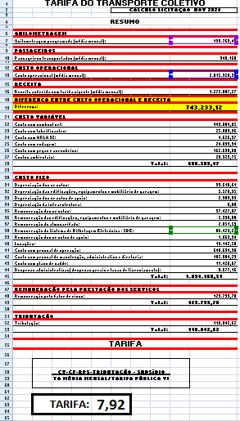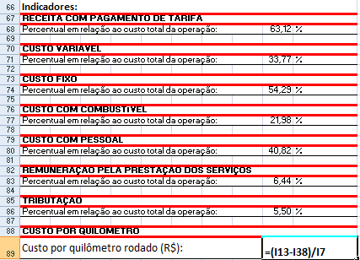

TARIFA DO TRANSPORTE COLETIVO
 |  |  |  |  | CÁLCULO LICITAÇÃO NOV 2024
RESUMO
QUILOMETRAGEM
Quilometragem programada (média mensal): |  |  |  |  |  |  |  | 199.769,43
PASSAGEIROS
Passageiros transportados (média mensal): |  |  |  |  |  |  |  | 340.168
CUSTO OPERACIONAL
Custo operacional (média mensal): |  |  |  |  |  |  |  | 2.015.320,39
RECEITA
Receita auferida com tarifa vigente (média mensal): |  |  |  |  |  |  |  | 1.272.087,27
DIFERENÇA ENTRE CUSTO OPERACIONAL E RECEITA
Diferença: |  |  |  |  |  |  |  | 743.233,12
CUSTO VARIÁVEL
Custo com combustível: |  |  |  |  |  |  |  | 443.004,85
Custo com lubrificantes: |  |  |  |  |  |  |  | 25.889,96
Custo com ARLA 32: |  |  |  |  |  |  |  | 4.626,97
Custo com rodagem: |  |  |  |  |  |  |  | 24.093,94
Custo com peças e acessórios: |  |  |  |  |  |  |  | 162.638,00
Custos ambientais: |  |  |  |  |  |  |  | 20.329,75
Total: |  |  |  |  |  |  |  | 680.583,47
CUSTO FIXO
Depreciação dos veículos: |  |  |  |  |  |  |  | 99.618,61
Depreciação das edificações, equipamentos e mobiliário de garagem: |  |  |  |  |  |  |  | 5.570,35
Depreciação dos veículos de apoio: |  |  |  |  |  |  |  | 2.383,33
Depreciação da infraestrutura: |  |  |  |  |  |  |  | 0,00
Remuneração dos veículos: |  |  |  |  |  |  |  | 37.427,07
Remuneração das edificações, equipamentos e mobiliário de garagem: |  |  |  |  |  |  |  | 2.930,00
Remuneração do almoxarifado: |  |  |  |  |  |  |  | 2.851,59
Remuneração do Sistema de Bilhetagem Eletrônica - SBE: |  |  |  |  |  |  |  | 86.423,27
Remuneração dos veículos de apoio: |  |  |  |  |  |  |  | 1.069,34
Locações: |  |  |  |  |  |  |  | 13.142,50
Custo com pessoal de operação: |  |  |  |  |  |  |  | 640.634,38
Custo com pessoal de manutenção, administrativo e diretoria: |  |  |  |  |  |  |  | 182.004,23
Custo com plano de saúde: |  |  |  |  |  |  |  | 11.428,67
Despesas administrativas( despesas gerais e taxas de licenciamento): |  |  |  |  |  |  |  | 8.677,16
Total: |  |  |  |  |  |  |  | 1.094.160,51
REMUNERAÇÃO PELA PRESTAÇÃO DOS SERVIÇOS
Remuneração pelo fator de risco: |  |  |  |  |  |  |  | 129.733,78
Total: |  |  |  |  |  |  |  | 129.733,78
TRIBUTAÇÃO
Tributação: |  |  |  |  |  |  |  | 110.842,62
Total: |  |  |  |  |  |  |  | 110.842,62
TARIFA
 |  | CV+CF+RPS+TRIBUTAÇÃO - SUBSÍDIO
 |  | RECEITA MÉDIA MENSAL/TARIFA PÚBLICA VIGENTE
 | TARIFA: |  |  | 7,92
Indicadores:
RECEITA COM PAGAMENTO DE TARIFA
Percentual em relação ao custo total da operação: |  |  |  |  |  |  |  | 63,12 | %
CUSTO VARIÁVEL
Percentual em relação ao custo total da operação: |  |  |  |  |  |  |  | 33,77 | %
CUSTO FIXO
Percentual em relação ao custo total da operação: |  |  |  |  |  |  |  | 54,29 | %
CUSTO COM COMBUSTÍVEL
Percentual em relação ao custo total da operação: |  |  |  |  |  |  |  | 21,98 | %
CUSTO COM PESSOAL
Percentual em relação ao custo total da operação: |  |  |  |  |  |  |  | 40,82 | %
REMUNERAÇÃO PELA PRESTAÇÃO DOS SERVIÇOS
Percentual em relação ao custo total da operação: |  |  |  |  |  |  |  | 6,44 | %
TRIBUTAÇÃO
Percentual em relação ao custo total da operação: |  |  |  |  |  |  |  | 5,50 | %
CUSTO POR QUILÔMETRO
Custo por quilômetro rodado (R$): |  |  |  |  |  |  |  | 9,6556

Sapucaia do Sul, 23 de dezembro de 2024

Arq. Ida M. Bianchi
ANEXO VI.B

Especificações Técnicas dos serviços

APRESENTAÇÃO
O presente Anexo faz parte integrante do Projeto Básico do Sistema de Transporte Público de Sapucaia do Sul, que trata das condições de operação. As informações aqui contidas têm como finalidade a apresentação das especificações técnicas das linhas nos aspectos atinentes aos itinerários a serem cumpridos, os quadros de horários e extensões dos roteiros estabelecidos.

Linhas
O quadro a seguir apresenta o conjunto de linhas que fazem parte do sistema de transporte a ser licitado.
LINHAS DA REDE DE TRANSPORTE SAPUCAIA DO SUL:
Nº LINHA | Derivação | LINHA
L01 |  | Colina Verde
L02 |  | Morro
 | L02.1 | Morro (Saída do Morro)
 | L02.2 | Morro Via Pedreira
L03 |  | Jardim América
 | L03.1 | Jardim América (Saída Rua Tropeiros)
L04 |  | Bela Vista
 | L04.1 | Bela Vista (Saída Rua Teresina)
L05 |  | Novo Horizonte
L05.1 |  | Novo Horizonte (Saída Av. Theodomiro P. da Fonseca, esq. Av. Juventino Machado)
L06 |  | Pedro Simon
L08 |  | Walderez
 | L08.1 | Walderez (Saída Rua Luís Lopes)
L09 |  | Boa Vista
 | L09.1 | Boa Vista (Saída Rua Clovis Eli)
L10 |  | Ipiranga
 | L10.1 | Ipiranga (Saída Rua Octacílio Duarte)
L12 |  | SIAL
L13 |  | Parque Joel
 | L13.1 | Parque Joel - Saída Rua Américo Vespúcio)
L14 |  | Pasqualini
L15 |  | Três Portos
 | L15.1 | Três Portos Via COHAB Blocos
L16 |  | COHAB Hospital
 | L16.1 | COHAB Hospital (Saída Rubem Dario)
L18 |  | Fortuna
L19 |  | Hospital COHAB
L20 |  | Hospital Carioca
 | L20.1 | Hospital Carioca (Saída Rua Canto do Rio)
 | L20.2 | Hospital Carioca Via EMEF Hugo Gerdau
L21 |  | Recantos Jardins
 | L21.1 | Recantos Jardins (Saída Rua Rio Parnaíba)

TABELA HORÁRIA/ITINERÁRIOS:
Itinerários e tabelas horários de inverno e verão

As especificações a seguir apresentam as condições básicas de operação das linhas nos aspectos atinentes a itinerários e tabelas horários de inverno e verão.

Código  L01 | L01 COLINA VERDE | Vigência:
Código  L01 | Via: Rua 25 de Julho | Período: Letivo e Verão
Código  L01 | Derivações: | Operação: Convencional
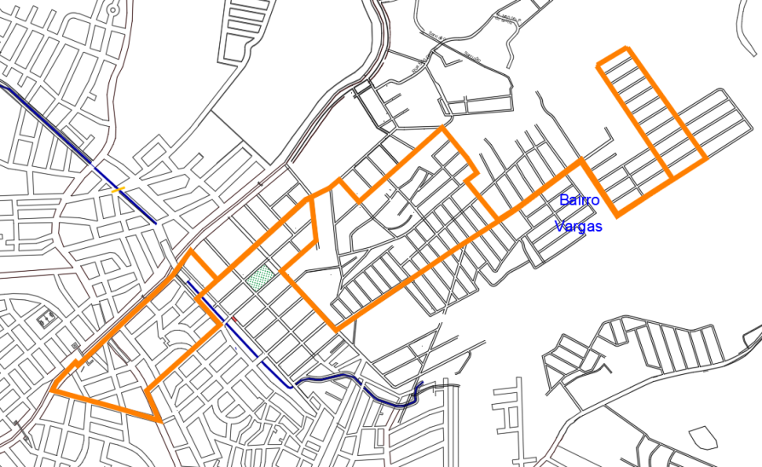

Itinerário Descritivo
L01 COLINA VERDE
Terminal CENTRO A
Av. Sapucaia
Av. Mauá
Tv. São Marcos
R. 25 de Julho
R. Farrapos
R. Ivoti
R. Porto Lucena
R. Beira Campos
R. Frei Damião
Av. Valdomiro Rodrigues Machado
R. João de Barro
R. dos Sábias
R. Gralha Azul
R. Colibri
R. Caturrita
R. dos Sábias
R. João de Barro
Av. Valdomiro Rodrigues Machado
R. Santa Luzia
R. Igrejinha
R. Portão
R. 25 de Julho
R. Mariano Canto
Av. Assis Brasil
Av. João Pereira de Vargas
R. Coronel Serafim Pereira
Av. Sapucaia
Terminal CENTRO A
Extensão: 9,58km

TABELA HORÁRIA
TABELA ANO LETIVO |  |  | TABELA DE VERÃO (FÉRIAS)
Dias úteis | Sábados | Domingos | Dias úteis | Sábados | Domingos
05:00 | 05:00 | 05:30 | 05:00 | 05:00 | 05:30
05:30 | 05:30 | 06:30 | 05:30 | 05:30 | 06:30
05:47 | 06:00 | 07:30 | 05:50 | 06:00 | 07:30
06:04 | 06:30 | 08:30 | 06:10 | 06:30 | 08:30
06:21 | 07:00 | 10:30 | 06:30 | 07:00 | 10:30
06:38 | 07:30 | 13:00 | 06:50 | 07:30 | 13:00
06:55 | 08:00 | 15:00 | 07:10 | 08:00 | 15:00
07:12 | 10:00 | 17:30 | 07:30 | 10:00 | 17:30
07:29 | 12:00 | 19:00 | 07:50 | 12:00 | 19:00
07:46 | 14:00 | 20:00 | 08:10 | 14:00 | 20:00
08:03 | 16:20 |  | 08:30 | 16:20
08:20 | 17:20 |  | 09:10 | 17:20
08:37 | 18:20 |  | 09:50 | 18:20
09:10 | 19:20 |  | 10:30 | 19:20
09:50 | 20:20 |  | 11:10 | 20:20
10:30 | 21:20 |  | 11:50 | 21:20
11:10 |  |  | 12:20
11:50 |  |  | 13:00
12:20 |  |  | 13:40
13:00 |  |  | 14:20
13:40 |  |  | 15:00
14:20 |  |  | 15:40
15:00 |  |  | 16:10
15:40 |  |  | 16:30
16:10 |  |  | 16:50
16:27 |  |  | 17:10
16:44 |  |  | 17:30
17:01 |  |  | 17:50
17:18 |  |  | 18:10
17:35 |  |  | 18:30
17:52 |  |  | 18:50
18:09 |  |  | 19:10
18:26 |  |  | 19:40
18:43 |  |  | 20:20
19:00 |  |  | 21:00
19:17 |  |  | 21:40
19:40 |  |  | 22:20
20:20 |  |  | 23:00
21:00 |  |  | 23:30
21:40
22:20
23:00
23:40
00:15

Código  L02 | L02 MORRO |  |  | Vigência:
Código  L02 | Via: Av. Justino Camboim |  |  | Período: Letivo e Verão
Código  L02 | Derivações:  L02.1* – Saida do Morro  L02.2** – Via da Pedreira |  |  | Operação: Convencional
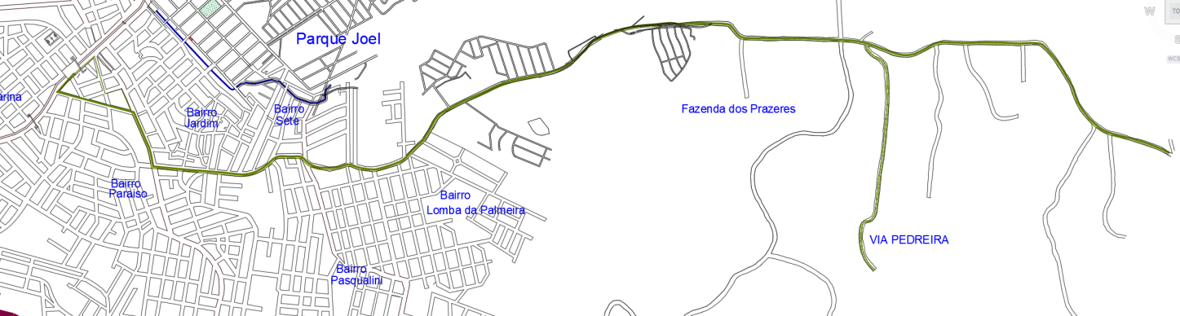

Itinerário Descritivo
L02 MORRO |  | *L.02.1 - SAÍDA DO MORRO | **L02.2. VIA PEDREIRA
Terminal CENTRO A |  | Saída da Av. Justino Camboim (Morro) | Terminal CENTRO A
Av. Sapucaia |  | Av. João Pereira de Vargas | Av. Sapucaia
R. Nossa Senhora da Conceição |  | R. Coronel Serafim Pereira | R. Nossa Senhora da Conceição
R. Coronel João Correa |  | Av. Sapucaia | R. Coronel João Correa
Av. João Pereira de Vargas |  | Terminal CENTRO A | Av. João Pereira de Vargas
Av. Justino Camboim (até o Morro) |  |  | Av. Justino Camboim
Retorna Justino Camboim |  |  | R. da Pedreira (até entrada da Pedreira)
Av. João Pereira de Vargas |  |  | Retorna R. da Pedreira
R. Coronel Serafim Pereira |  |  | Av. Justino Camboim (até o Morro)
Av. Sapucaia |  |  | Retorna Justino Camboim
Terminal CENTRO A |  |  | Av. João Pereira de Vargas
 |  |  | R. Coronel Serafim Pereira
 |  |  | Av. Sapucaia
 |  |  | Terminal CENTRO A
Extensão: 17,48km |  | Extensão: 8,81km | Extensão: 19,51km
TABELA HORÁRIA
TABELA ANO LETIVO |  |  | TABELA DE VERÃO (FÉRIAS)
Dias úteis | Sábados | Domingos | Dias úteis | Sábados | Domingos
05:55* | 06:25 | 07:30 | 05:55* | 06:25 | 07:30
06:25 | 07:20** | 09:10 | 06:25 | 07:20** | 09:10
07:20** | 08:45 | 11:30 | 07:20** | 08:45 | 11:30
08:40 | 12:45 | 13:30 | 08:40 | 12:45 | 13:30
09:45 | 14:45 | 15:30 | 09:45 | 14:45 | 15:30
10:55 | 16:30 | 17:30 | 10:55 | 16:30 | 17:30
12:00** | 17:30** | 19:30 | 12:00** | 17:30** | 19:30
13:30 | 18:30 |  | 13:30 | 18:30
14:50 | 19:45 |  | 14:50 | 19:45
15:50 |  |  | 15:50
16:55** |  |  | 16:55**
18:10 |  |  | 18:10
19:20 |  |  | 19:20
20:20 |  |  | 20:20
21:15 |  |  | 21:15
22:15 |  |  | 22:15

Código  L03 | L03 JARDIM AMÉRICA |  | Vigência:
Código  L03 | Via: Av. Justino Camboim |  | Período: Letivo e Verão
Código  L03 | Derivações:  L03.1* –Saída Rua Tropeiros |  | Operação: Convencional
Itinerário Descritivo
L03 – JARDIM AMÉRICA |  | *L03.2 SAÍDA R. TROPEIROS
Terminal CENTRO A |  | R. Tropeiros, esquina Av. Justino Camboim
Av. Sapucaia |  | R. Nordeste
R. Nossa Senhora da Conceição |  | R. Leopoldo Johann
R. Coronel João Corrêa |  | Av. Américo Vespúcio
Av. João Pereira de Vargas |  | R. do Passeio
Av. Justino Camboim |  | R. Anjo Rafael
R. Tropeiros |  | Av. Américo Vespúcio
R. Nordeste |  | R. Eliandro Mathias de Souza
R. Leopoldo Johann |  | R. Nair da Silva Rufino
Av. Américo Vespúcio |  | R. Jeferson Luiz Mello Carvalho
R. do Passeio |  | R. Osmar Fauth
R. Anjo Rafael |  | R. Araci Rosa de Souza
Av. Américo Vespúcio |  | R. Doracy M. Camboim
R. Eliandro Mathias de Souza |  | R. Nestor de Moraes
R. Nair da Silva Rufino |  | Av. Justino Camboim
R. Jeferson Luiz Mello Carvalho |  | Av. João Pereira de Vargas
R. Osmar Fauth |  | R. Coronel Serafim Pereira
R. Araci Rosa de Souza |  | Av. Sapucaia
R. Doracy M. Camboim |  | Terminal Centro A
R. Nestor de Moraes
Av. Justino Camboim
Av. João Pereira de Vargas
R. Coronel Serafim Pereira
Av. Sapucaia
Terminal Centro A
Extensão: 9,13km |  | Extensão: 7,27km

TABELA HORÁRIA
TABELA ANO LETIVO |  |  | TABELA DE VERÃO (FÉRIAS)
Dias úteis | Sábados | Domingos | Dias úteis | Sábados | Domingos
05:00* | 05:00* | 05:00* | 05:00* | 05:00* | 05:00*
05:30 | 05:30 | 06:00 | 05:30 | 05:30 | 06:00
06:00 | 06:30 | 07:00 | 06:00 | 06:30 | 07:00
06:20 | 07:30 | 08:00 | 06:20 | 07:30 | 08:00
06:40 | 08:30 | 10:00 | 06:40 | 08:30 | 10:00
07:00 | 10:30 | 12:00 | 07:00 | 10:30 | 12:00
07:20 | 12:30 | 13:30 | 07:20 | 12:30 | 13:30
07:40 | 14:30 | 15:30 | 07:40 | 14:30 | 15:30
08:00 | 15:30 | 17:00 | 08:00 | 15:30 | 17:00
08:30 | 16:30 | 18:00 | 08:30 | 16:30 | 18:00
09:00 | 17:30 | 19:30 | 09:00 | 17:30 | 19:30
09:40 | 18:30 | 20:30 | 09:40 | 18:30 | 20:30
10:20 | 19:30 |  | 10:20 | 19:30
11:00 | 20:30 |  | 11:00 | 20:30
11:30 | 21:30 |  | 11:30 | 21:30
12:00 |  |  | 12:00
12:30 |  |  | 12:30
13:10 |  |  | 13:10
13:50 |  |  | 13:50
14:30 |  |  | 14:30
15:10 |  |  | 15:10
15:50 |  |  | 15:50
16:30 |  |  | 16:30
17:00 |  |  | 17:00
17:13 |  |  | 17:20
17:26 |  |  | 17:40
17:39 |  |  | 18:00
17:52 |  |  | 18:20
18:05 |  |  | 18:40
18:18 |  |  | 19:00
18:31 |  |  | 19:30
18:44 |  |  | 20:00
18:57 |  |  | 21:00
19:10 |  |  | 22:00
19:30 |  |  | 22:30
20:00 |  |  | 23:00
20:30 |  |  | 23:30
21:10
21:50
22:30
23:10
23:40
00:15

Código  L04 | L04 BELA VISTA |  | Vigência:
Código  L04 | Via: Av. Mauá |  | Período: Letivo e Verão
Código  L04 | Derivações:  L04.1* – Saída RuaTerezina |  | Operação: convencional
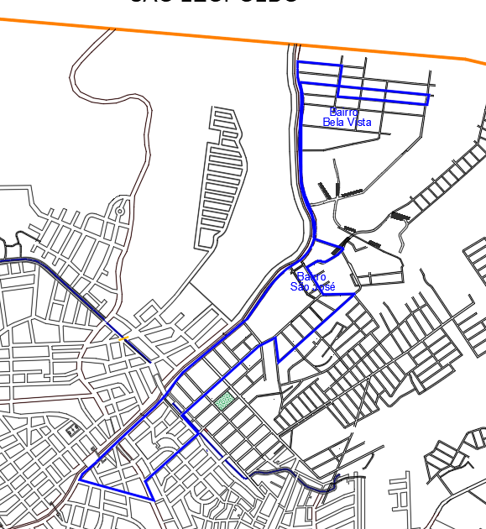

Itinerário Descritivo
L04 – BELA VISTA |  | *L04.1 SAÍDA R. TERESINA
Av. Sapucaia |  | R. Teresina, esquina Av. Mauá
Av. Mauá |  | R. Porto Velho
R. Teresina |  | R. Porto Mauá
R. Porto Velho |  | R. Rio Mampituba
R. Porto Mauá |  | R. Campo Grande
R. Rio Mampituba |  | Av. Mauá
R. Campo Grande |  | R. Cascata
Av. Mauá |  | R. São Gabriel
R. Cascata |  | R. Tapes
R. São Gabriel |  | R. 25 de Julho
R. Tapes |  | R. Ivoti
R. 25 de Julho |  | R. Firmo Pereira de Vargas
R. Ivoti |  | R. 25 de Julho
R. Firmo Pereira de Vargas |  | R. Mariano Canto
R. 25 de Julho |  | Av. Assis Brasil
R. Mariano Canto |  | Av. João Pereira de Vargas
Av. Assis Brasil |  | R. Coronel Serafim Pereira
Av. João Pereira de Vargas |  | Av. Sapucaia
R. Coronel Serafim Pereira |  | Terminal Centro A
Av. Sapucaia
Terminal Centro A
Extensão: 10,16km |  | Extensão: 6,91km

TABELA HORÁRIA
TABELA ANO LETIVO |  |  | TABELA DE VERÃO (FÉRIAS)
Dias úteis | Sábados | Domingos | Dias úteis | Sábados | Domingos
05:00* | 05:10 | 06:00 | 05:00* | 05:10 | 06:00
05:20 | 06:00 | 08:00 | 05:20 | 06:00 | 08:00
05:50 | 07:00 | 10:00 | 05:50 | 07:00 | 10:00
06:30 | 08:00 | 12:00 | 06:30 | 08:00 | 12:00
07:10 | 10:00 | 14:00 | 07:10 | 10:00 | 14:00
07:50 | 12:00 | 16:00 | 07:50 | 12:00 | 16:00
08:30 | 14:00 | 18:00 | 08:30 | 14:00 | 18:00
09:10 | 16:00 |  | 09:10 | 16:00
09:50 | 17:00 |  | 09:50 | 17:00
10:30 | 18:00 |  | 10:30 | 18:00
11:10 | 19:00 |  | 11:10 | 19:00
11:50 | 20:00 |  | 11:50 | 20:00
12:30 | 22:00 |  | 12:30 | 22:00
13:10 |  |  | 13:10
13:50 |  |  | 13:50
14:30 |  |  | 14:30
15:10 |  |  | 15:10
15:50 |  |  | 15:50
16:30 |  |  | 16:30
17:10 |  |  | 17:10
17:50 |  |  | 17:50
18:30 |  |  | 18:30
19:10 |  |  | 19:10
19:50 |  |  | 19:50
20:30 |  |  | 20:30
21:10 |  |  | 21:45
21:50 |  |  | 23:10
22:25
23:00
23:40
00:15

Código  L05 | L05 NOVO HORIZONTE |  | Vigência:
Código  L05 | Via: Av. Theodomiro da Fonseca |  | Período: Letivo e Verão
Código  L05 | Derivações:  L05.1*–Saída Av. Theodomiro P. da Fonseca |  | Operação: convencional
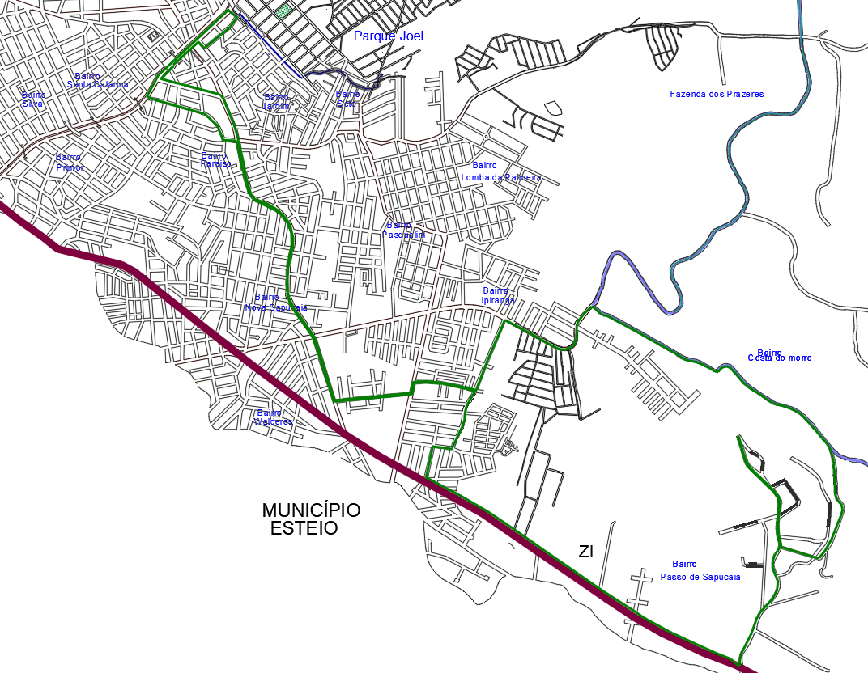

Itinerário Descritivo
L05 – NOVO HORIZONTE |  | *L05.1 SAÍDA AV. THEODOMIRO P. DA FONSECA
Terminal CENTRO B |  | Av. Theodomiro Porto da Fonseca, esq. Av. Juventino Machado
Av. Sapucaia
R. Nossa Senhora das Graças |  | Est. dos Ramires
R. Nossa Senhora da Conceição |  | R. Das Dálias
Av. João Pereira de Vargas |  | R. Das Hortências (até final)
R. Carlos Fantinel |  | R. Das Hortências (retorno)
Av. Américo Vespúcio |  | Rodovia ERS 118
R. dos Sinos |  | R. Quintino Bocaiúva
R. Antônio da Silva Jardim |  | R. Luiz da Gama
Av. Theodomiro Porto da Fonseca |  | R. Benjamin Constant
Est. dos Ramires |  | R. Dos Sinos
R. das Dálias |  | Av. Américo Vespúcio
R. das Hortências (até final) |  | R. Carlos Fantinel
R. das Hortências (retorno) |  | Av. João Pereira de Vargas
Rodovia ERS 118 |  | Rodovia ERS 118
R. Quintino Bocaiúva |  | Travessa Java
R. Luiz da Gama |  | R. Ursa Maior
R. Benjamin Constant |  | Av. Theodomiro Porto da Fonseca
R. Dos Sinos |  | Av. João Pereira de Vargas
Av. Américo Vespúcio |  | R. Coronel Serafim Pereira
R. Carlos Fantinel |  | Av. Sapucaia
Av. João Pereira de Vargas |  | Av. Mauá
Rodovia ERS 118 |  | R. São Luís
Travessa Java |  | R. Salgado Filho
R. Ursa Maior |  | R. Osvaldo Cruz
Av. Theodomiro Porto da Fonseca |  | Av. Mauá
Av. João Pereira de Vargas |  | Av. Sapucaia
R. Coronel Serafim Pereira |  | Terminal CENTRO B
Av. Sapucaia
Av. Mauá
R. São Luís
R. Salgado Filho
R. Osvaldo Cruz
Av. Mauá
Av. Sapucaia
Terminal CENTRO B
Extensão:22,21km |  | Extensão: 15,91km

TABELA HORÁRIA
TABELA ANO LETIVO |  |  | TABELA DE VERÃO (FÉRIAS)
Dias úteis | Sábados | Domingos | Dias úteis | Sábados | Domingos
05:15* | 05:15* | 06:40 | 05:25* | 05:25* | 06:40
05:25 | 06:00 | 09:00 | 05:25 | 06:00 | 09:00
06:00 | 07:10 | 11:00 | 06:00 | 07:10 | 11:00
06:35 | 08:20 | 12:40 | 06:35 | 08:20 | 12:40
07:10 | 10:30 | 15:00 | 07:10 | 10:30 | 15:00
07:45 | 12:20 | 17:00 | 07:45 | 12:20 | 17:00
08:20 | 14:20 | 18:40 | 08:20 | 14:20 | 18:40
08:55 | 16:30 |  | 08:55 | 16:30
09:30 | 17:40 |  | 09:30 | 17:40
10:05 | 18:50 |  | 10:05 | 18:50
10:40 | 20:00 |  | 10:40 | 20:00
11:15 |  |  | 11:15
11:50 |  |  | 11:50
12:35 |  |  | 12:35
13:10 |  |  | 13:10
13:45 |  |  | 13:45
14:20 |  |  | 14:20
14:55 |  |  | 14:55
15:30 |  |  | 15:30
16:05 |  |  | 16:05
16:40 |  |  | 16:40
17:15 |  |  | 17:15
17:50 |  |  | 17:50
18:25 |  |  | 18:25
19:00 |  |  | 19:00
19:35 |  |  | 19:35
20:10 |  |  | 20:00
20:45 |  |  | 22:05
21:20 |  |  | 23:10
21:55
22:30
23:05
23:40
00:15

Código  L06 | L06 PEDRO SIMON | Vigência:
Código  L06 | Via: ERS118 | Período: Letivo e Verão
Código  L06 | Derivações: | Operação: convencional
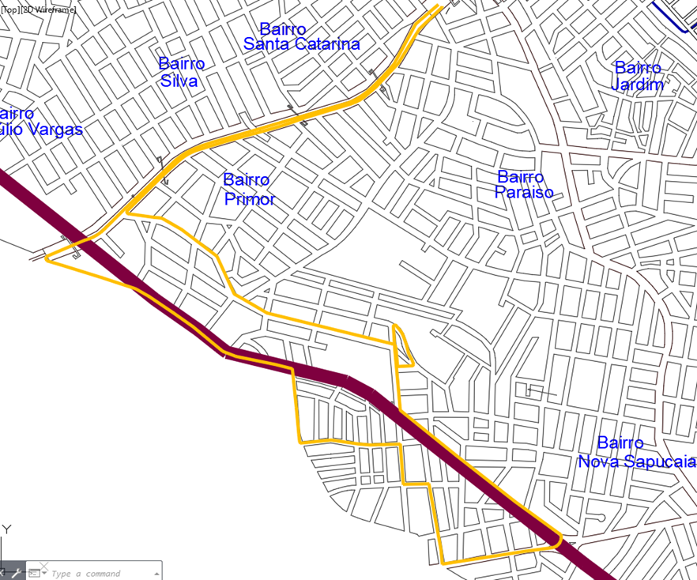

Itinerário Descritivo
L06 PEDRO SIMON
Terminal CENTRO B
Av. Sapucaia
Av. Luiz Pasteur
Rodovia ERS 118
Av. Luiz Pasteur
R. Sancha de Tovar
R. Tenente Timbaúva
R. Novo Hamburgo
R. São Lázaro
Av. Theodomiro Porto da Fonseca
Rodovia ERS 118
R. Tenente Timbaúva
R. Silveira Martins
R. Padre Réus
Av. Primor
Av. Sapucaia
Av. Mauá
R. São Luiz
R. Salgado Filho
R. Osvaldo Cruz
Av. Mauá
Av. Sapucaia
Terminal CENTRO B
Extensão: 10,27km

TABELA HORÁRIA
TABELA ANO LETIVO |  |  | TABELA DE VERÃO (FÉRIAS)
Dias úteis | Sábados | Domingos | Dias úteis | Sábados | Domingos
05:00 | 05:30 | 06:30 | 05:20 | 05:30 | 06:30
05:30 | 06:00 | 08:30 | 06:00 | 06:00 | 08:30
06:00 | 06:30 | 10:30 | 06:40 | 06:30 | 10:30
06:30 | 07:00 | 16:30 | 07:20 | 07:00 | 16:30
07:00 | 08:00 | 18:30 | 08:10 | 08:00 | 18:30
07:30 | 10:00 |  | 09:00 | 10:00
08:10 | 14:00 |  | 10:00 | 14:00
09:00 | 16:00 |  | 11:00 | 16:00
10:00 | 17:00 |  | 12:00 | 17:00
11:00 | 18:00 |  | 13:00 | 18:00
12:00 | 18:30 |  | 14:30 | 18:30
12:30 | 19:30 |  | 15:30 | 19:30
13:30 |  |  | 16:30
14:30 |  |  | 17:10
15:30 |  |  | 17:50
16:30 |  |  | 18:30
17:00 |  |  | 19:10
17:30 |  |  | 19:50
18:00 |  |  | 20:30
18:30 |  |  | 21:30
19:00 |  |  | 22:30
19:30
20:30
21:30
22:30
23:15
23:59

Código  L08 | L08 WALDEREZ |  | Vigência:
Código  L08 | Via: Av. Theodomiro Porto da Fonseca |  | Período: Letivo e Verão
Código  L08 | Derivações:  L08.1* – Saída Rua Luís Lopes |  | Operação: convencional
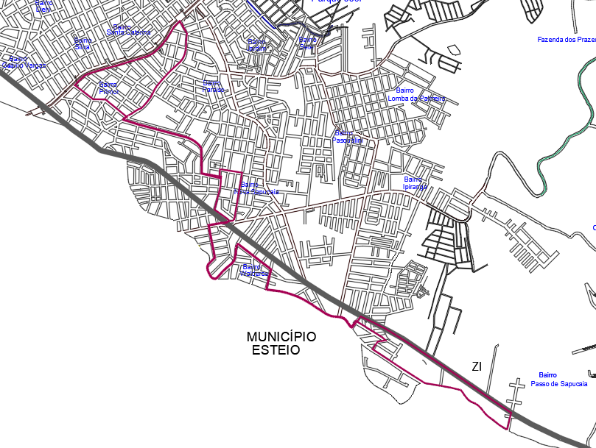

Itinerário Descritivo
L08 WALDEREZ |  | L08.1 SAÍDA R. LUIS LOPES
Terminal PRAÇA |  | R. Luís Lopes
R. Rodrigues de Figueiredo |  | Av. Luiz Pasteur
R. Manoel Serafim |  | R. Abílio J. Farias
R. Dona Josefina |  | R. José C. da Silveira
R. Santa Terezinha |  | R. Flores da Cunha
R. Primeiro de Maio |  | R. Alcebíades Tavares
R. Rio de Janeiro |  | Av. Luiz Pasteur
R. Libero Badaró |  | R. Rio Madeira
R. Leopoldo Scharlau |  | R. Taquara
Av. Theodomiro Porto da Fonseca |  | R. São Bento
R. Martinho Sesterhenn |  | Av. Luiz Pasteur
Av. Luiz Pasteur |  | R. Martinho Sestherhenn
R. São Bento |  | Av. Theodomiro Porto da Fonseca
R. Taquara |  | Rodovia ERS 118
R. Rio Madeira |  | R. Rio de Janeiro
Av. Luiz Pasteur |  | R. Primeiro de Maio
R. Alcebíades Tavares |  | R. Santa Terezinha
Rodovia ERS 118 |  | R. Dona Josefina
R. Luís Lopes |  | R. Manoel Serafim
Av. Luiz Pasteur |  | R. Coronel Genuíno
R. Abílio J. Farias |  | Av. Sapucaia
R. José C. da Silveira |  | R. Rodrigues de Figueiredo
R. Flores da Cunha |  | Termina Praça
R. Alcebíades Tavares
Av. Luiz Pasteur
R. Rio Madeira
R. Taquara
R. São Bento
Av. Luiz Pasteur
R. Martinho Sestherhenn
Av. Theodomiro Porto da Fonseca
Rodovia ERS 118
R. Rio de Janeiro
R. Primeiro de Maio
R. Santa Terezinha
R. Dona Josefina
R. Manoel Serafim
R. Coronel Genuíno
Av. Sapucaia
R. Rodrigues de Figueiredo
Termina Praça
Extensão: 18,14km |  | Extensão: 9,42km

TABELA HORÁRIA
TABELA ANO LETIVO |  |  | TABELA DE VERÃO (FÉRIAS)
Dias Úteis | Sábados | Domingos | Dias Úteis | Sábados | Domingos
04:50* | 05:00 | 06:00 | 04:50* | 05:00 | 06:00
05:20 | 06:00 | 08:00 | 05:20 | 06:00 | 08:00
05:50 | 07:00 | 10:00 | 06:00 | 07:00 | 10:00
06:20 | 08:00 | 12:00 | 06:40 | 08:00 | 12:00
06:50 | 10:00 | 14:00 | 07:20 | 10:00 | 14:00
07:20 | 12:00 | 16:00 | 08:00 | 12:00 | 16:00
07:50 | 14:00 | 18:00 | 08:40 | 14:00 | 18:00
08:20 | 16:00 | 20:00 | 09:20 | 16:00 | 20:00
08:50 | 18:15 |  | 10:00 | 18:15
09:20 | 20:00 |  | 10:40 | 20:00
09:50 | 21:00 |  | 11:20 | 21:00
10:20 |  |  | 12:00
10:50 |  |  | 12:40
11:20 |  |  | 13:20
11:50 |  |  | 14:00
12:20 |  |  | 14:40
12:50 |  |  | 15:20
13:20 |  |  | 16:00
13:50 |  |  | 16:40
14:20 |  |  | 17:20
14:50 |  |  | 18:00
15:20 |  |  | 18:40
15:50 |  |  | 19:20
16:20 |  |  | 20:00
16:50 |  |  | 20:40
17:20 |  |  | 21:20
17:50 |  |  | 22:00
18:20
18:50
19:20
19:50
20:20
21:00
22:00
23:00
23:59

Código  L09 | L09 BOA VISTA |  | Vigência:
Código  L09 | Via: Rua Carlos Fantinel |  | Período: Letivo e Verão
Código  L09 | Derivações:  L09.1* –Saída Rua Clovis Eli |  | Operação: convencional
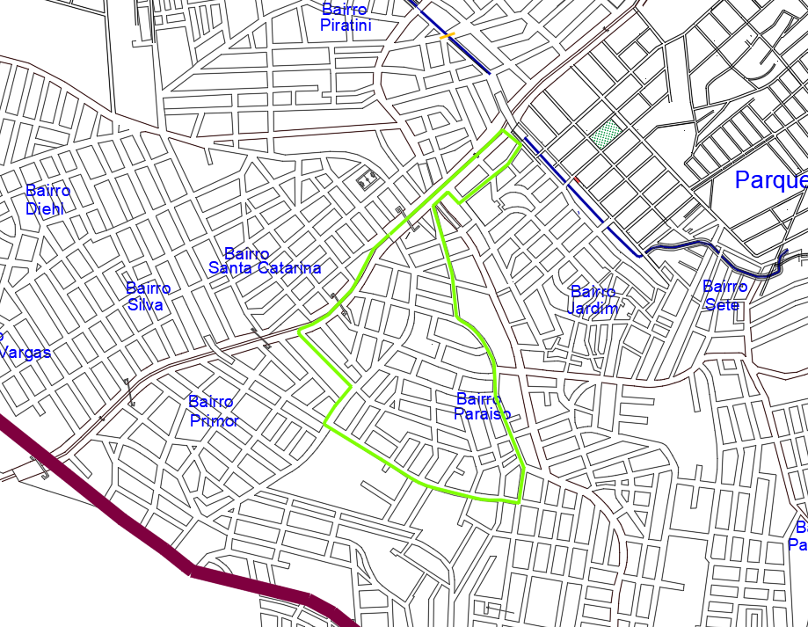

Itinerário Descritivo
L09 – BOA VISTA |  | *L09.1 - SAÍDA R. CLOVIS ELI
Terminal CENTRO B |  | R. Clóvis Eli, esquina R. Quintino Bocaiuva
Av. Sapucaia |  | R. Santo André
R. Marechal Deodoro |  | R. Gaspar Martins
R. Manoel Serafim |  | R. Thomas Edson
R. Jorge Assum |  | R. Arlindo José Gross
R. Fernando Noronha |  | R. Clóvis Ely
R. Rio de Janeiro |  | R. Quintino Bocaiúva
R. Libero Badaró |  | R. Luiz Gama
R. Leopoldo Scharlau |  | Av. Américo Vespúcio
Av. Theodomiro Porto da Fonseca |  | R. Carlos Fantinel
R. Ursa Maior |  | Av. João Pereira de Vargas
R. Padre Cacique |  | Rodovia ERS 118
Av. João Pereira de Vargas |  | Tv. Java
R. Carlos Fantinel |  | R. Ursa Maior
Av. Américo Vespúcio |  | Av. Theodomiro Porto da Fonseca
R. Paulo Couto |  | R. Leopoldo Sharlau
R. Osvaldo Dias |  | R. Trindade
R. Aristides Lobo |  | R. Rio de Janeiro
R. Antonio da Silva Jardim |  | R. Nossa Senhora da Conceição
R. Benjamim Constant |  | R. Nossa Senhora das Graças
R. Luiz Gama |  | Av. Sapucaia
R. Duque de Caxias |  | Av. Mauá
R. Clóvis Ely |  | R. São Luiz
R. Santo André |  | R. Salgado Filho
R. Gaspar Martins |  | R. Osvaldo Cruz
R. Thomas Edson |  | Av. Mauá
R. Arlindo José Gross |  | Av. Sapucaia
R. Clóvis Eli |  | Terminal CENTRO B
R. Quintino Bocaiúva
R. Luiz Gama
Av. Américo Vespúcio
R. Carlos Fantinel
Av. João Pereira de Vargas
Rodovia ERS 118
Tv. Java
R. Ursa Maior
Av. Theodomiro Porto da Fonseca
R. Leopoldo Sharlau
R. Trindade
R. Rio de Janeiro
R. Nossa Senhora da Conceição
R. Nossa Senhora das Graças
Av. Sapucaia
Av. Mauá
R. São Luiz
R. Salgado Filho
R. Osvaldo Cruz
Av. Mauá
Av. Sapucaia
Terminal CENTRO B
Extensão: 15,63km |  | Extensão: 8,84km
TABELA HORÁRIA
TABELA ANO LETIVO |  |  | TABELA DE VERÃO (FÉRIAS)
Dias Úteis | Sábados | Domingos | Dias Úteis | Sábados | Domingos
04:45* | 05:20* | 05:30* | 05:20* | 05:20* | 05:30*
05:15* | 05:45 | 07:00 | 05:45 | 05:45 | 07:00
05:15 | 06:45 | 09:00 | 06:15 | 06:45 | 09:00
05:45 | 07:45 | 11:00 | 06:45 | 07:45 | 11:00
06:15 | 08:45 | 13:00 | 07:15 | 08:45 | 13:00
06:45 | 09:45 | 15:00 | 07:45 | 09:45 | 15:00
07:15 | 11:45 | 17:00 | 08:15 | 11:45 | 17:00
07:45 | 13:45 | 19:00 | 08:45 | 13:45 | 19:00
08:15 | 15:45 |  | 09:15 | 15:45
08:45 | 17:45 |  | 09:40 | 17:45
09:15 | 18:45 |  | 10:15 | 18:45
09:45 | 19:45 |  | 10:45 | 19:45
10:15 | 20:45 |  | 11:15 | 20:45
10:45 |  |  | 11:45
11:15 |  |  | 12:15
11:45 |  |  | 12:45
12:15 |  |  | 13:15
12:45 |  |  | 13:45
13:15 |  |  | 14:15
13:45 |  |  | 14:45
14:15 |  |  | 15:15
14:45 |  |  | 15:45
15:15 |  |  | 16:15
15:45 |  |  | 16:45
16:15 |  |  | 17:15
16:45 |  |  | 17:45
17:15 |  |  | 18:15
17:45 |  |  | 18:45
18:15 |  |  | 19:15
18:45 |  |  | 19:45
19:15 |  |  | 20:15
19:45 |  |  | 20:45
20:15 |  |  | 21:15
20:45 |  |  | 22:25
21:15 |  |  | 23:10
22:00 |  |  | 23:50
22:45
23:30
00:15

Código  L10 | L10 IPIRANGA |  | Vigência:
Código  L10 |  |  | Período: Letivo e Verão
Código  L10 | Derivações:  L10.1* – Saída Rua Otacílio C. Duarte |  | Operação: convencional
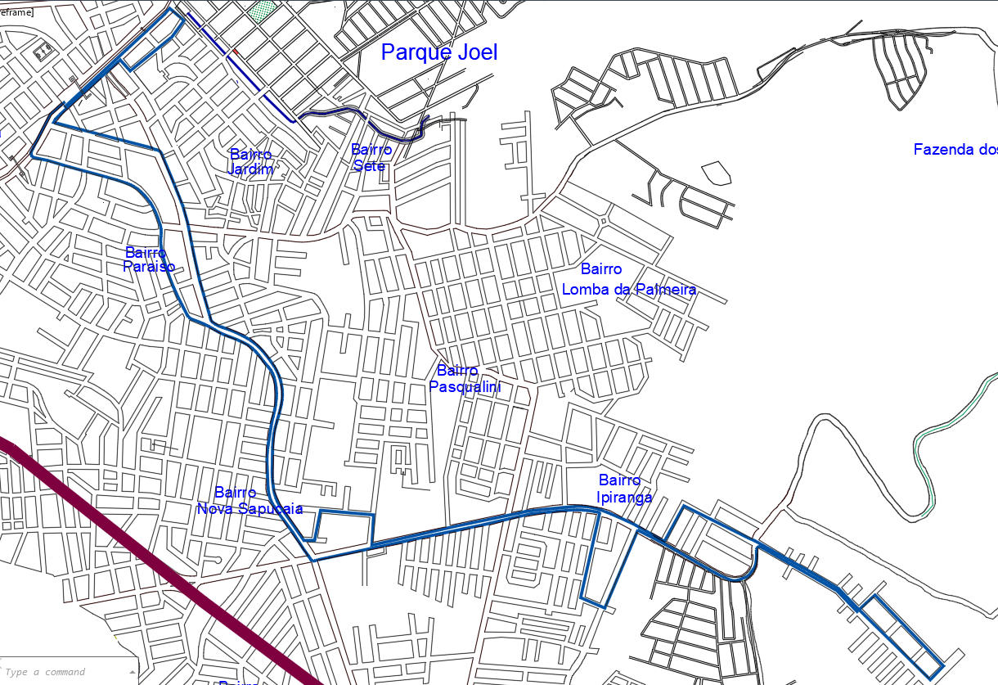

Itinerário Descritivo
L10 IPIRANGA |  | *L10.1 SAÍDA OTACÍLIO C. DUARTE
Terminal CENTRO B |  | R. Otacílio C. Duarte, esq.Emília B. Schimidt
Av. Sapucaia |  | Av. Juventino Machado
R. Nossa Senhora das Graças |  | R. Pereira de Vasconcellos
R. Nossa Senhora da Conceição |  | R. Tordesilhas
Av. João Pereira de Vargas |  | Av. Theodomiro Porto da Fonseca
Av. Theodomiro Porto da Fonseca |  | R. Tropeiros
R. Osvaldo Dias |  | R. Avelino Gonçalves de Lima
R. Aristides Lobo |  | R. João Fernandes Primeiro
R. Antonio da Silva Jardim |  | R. Álvaro Pereira de Vargas
Av. Theodomiro Porto da Fonseca |  | Av. João Pereira de Vargas
Av. Juventino Machado |  | R. Coronel Serafim Pereira
R. Victorino Begnini |  | Av. Sapucaia
R. Emilia B. Schimidt |  | Av. Mauá
R. Otacílio C. Duarte |  | R. São Luis
Av. Juventino Machado |  | R. Salgado Filho
R. Pereira de Vasconcellos |  | R. Osvaldo Cruz
R. Tordesilhas |  | Av. Mauá
Av. Theodomiro Porto da Fonseca |  | Av. Sapucaia
R. Tropeiros |  | Terminal CENTRO B
R. Avelino Gonçalves de Lima
R. João Fernandes Primeiro
R. Álvaro Pereira de Vargas
Av. João Pereira de Vargas
R. Coronel Serafim Pereira
Av. Sapucaia
Av. Mauá
R. São Luis
R. Salgado Filho
R. Osvaldo Cruz
Av. Mauá
Av. Sapucaia
Terminal CENTRO B
Extensão: 14,28km |  | Extensão: 7,41km
TABELA HORÁRIA
TABELA ANO LETIVO |  |  | TABELA DE VERÃO (FÉRIAS)
Dias Úteis | Sábados | Domingos | Dias Úteis | Sábados | Domingos
05:00* | 05:10* | 06:00 | 05:05* | 05:10* | 06:00
05:20* | 05:40 | 08:00 | 05:20* | 05:40 | 08:00
05:20 | 06:05 | 10:00 | 05:40 | 06:05 | 10:00
05:40 | 06:30 | 12:00 | 06:05 | 06:30 | 12:00
05:57 | 06:55 | 14:00 | 06:30 | 06:55 | 14:00
06:14 | 07:20 | 16:00 | 06:55 | 07:20 | 16:00
06:31 | 07:45 | 18:00 | 07:20 | 07:45 | 18:00
06:48 | 08:10 |  | 07:45 | 08:10
07:05 | 09:10 |  | 08:10 | 09:10
07:22 | 10:10 |  | 08:35 | 10:10
07:39 | 12:10 |  | 09:00 | 12:10
07:56 | 14:10 |  | 09:25 | 14:10
08:15 | 16:10 |  | 09:50 | 16:10
08:35 | 17:10 |  | 10:15 | 17:10
09:00 | 17:40 |  | 10:40 | 17:40
09:25 | 18:10 |  | 11:05 | 18:10
09:50 | 18:40 |  | 11:30 | 18:40
10:15 | 19:10 |  | 11:55 | 19:10
10:40 | 19:40 |  | 12:20 | 19:40
11:05 | 20:10 |  | 12:45 | 20:10
11:30 | 21:10 |  | 13:10 | 21:10
11:55 | 22:10 |  | 13:35 | 22:10
12:20 |  |  | 14:00
12:45 |  |  | 14:25
13:10 |  |  | 14:50
13:35 |  |  | 15:15
14:00 |  |  | 15:40
14:25 |  |  | 16:05
14:50 |  |  | 16:30
15:15 |  |  | 16:55
15:40 |  |  | 17:20
16:05 |  |  | 17:45
16:30 |  |  | 18:10
16:45 |  |  | 18:35
17:02 |  |  | 19:00
17:19 |  |  | 19:25
17:36 |  |  | 19:50
17:53 |  |  | 20:15
18:10 |  |  | 20:40
18:27 |  |  | 21:25
18:44 |  |  | 22:10
19:01 |  |  | 23:00
19:25 |  |  | 23:50
19:50
20:15
20:40
21:05
21:30
22:00
22:30
23:00
23:30
00:15

Código  L12 | L12 SIAL | Vigência:
Código  L12 | Via: Jardim Anchieta | Período: Letivo e Verão
Código  L12 | Derivações: | Operação:Convencional
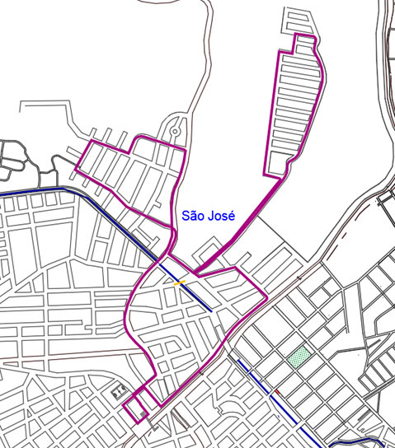

Itinerário Descritivo
L12 SIAL
Terminal AÇORIANA
R. Otaviano Silveira
R. Sete de setembro
Tv. Santana
R. Independência
R. Ipiranga
Av. Açoriana
R. Santo Antônio
R. Jorge Lacerda
R. São Francisco
R. Major de Souza Lima
R. Plátano
R. Chuva de Ouro
R. Acácia Mimosa
R. Jacarandá
R. Major de Souza Lima
R. Marcílio Dias
Av. Ruben Berta
R. Dr. Júlio Casado
R. Dona Antônia
R. Ildefonso Pinto
R. Dona Ecilda
R. São Cristóvão
R. Oliveira Braga
Av. Ruben Berta
Av. Independência
R. Otaviano Silveira
Terminal AÇORIANA
Extensão: 8,87km

TABELA HORÁRIA
TABELA ANO LETIVO |  |  | TABELA DE VERÃO (FÉRIAS)
Dias Úteis | Sábados | Domingos | Dias Úteis | Sábados | Domingos
05:40 | 05:40 |  | 05:40 | 05:40
06:10 | 06:10 |  | 06:10 | 06:10
06:40 | 06:40 |  | 06:40 | 06:40
07:10 | 07:10 |  | 07:10 | 07:10
07:40 | 07:40 |  | 07:40 | 07:40
08:10 | 08:10 |  | 08:10 | 08:10
09:10 | 09:10 |  | 09:10 | 09:10
10:10 | 11:10 |  | 10:10 | 11:10
11:10 | 13:10 |  | 11:10 | 13:10
12:10 | 15:10 |  | 12:10 | 15:10
13:10 | 17:10 |  | 13:10 | 17:10
14:10 | 18:10 |  | 14:10 | 18:10
15:10 | 18:40 |  | 15:10 | 18:40
16:10 | 19:10 |  | 16:10 | 19:10
16:45 | 19:40 |  | 16:45 | 19:40
17:10 | 20:40 |  | 17:10 | 20:40
17:40 | 21:40 |  | 17:40 | 21:40
18:10 |  |  | 18:10
18:40 |  |  | 18:40
19:10 |  |  | 19:10
19:40 |  |  | 19:40
20:10 |  |  | 20:10
20:40 |  |  | 20:40
21:10 |  |  | 21:10
22:10 |  |  | 22:10

Código  L13 | L13 PARQUE JOEL |  | Vigência:
Código  L13 | Via: Rua Maurício Cardoso |  | Período: Letivo e Verão
Código  L13 | Derivações:  L13.1* – Saída Rua Américo Vespúcio |  | Operação:Convencional
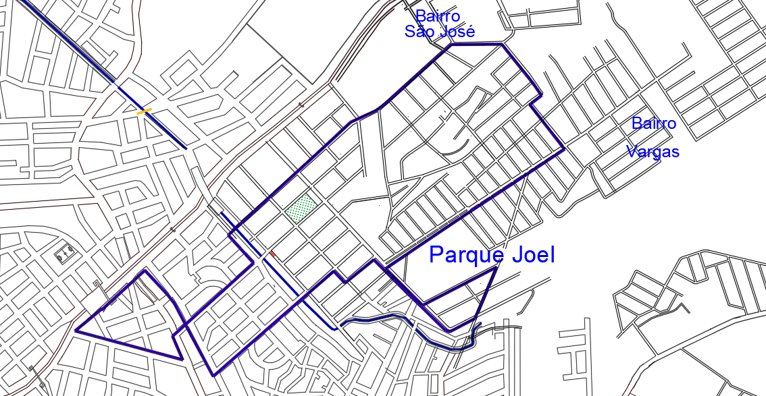

Itinerário Descritivo
L13PARQUE JOEL |  | *L13.1 SAÍDA R. AMÉRICO VESPÚCIO
Terminal CENTRO B |  | R. Américo Vespúcio, esquina R. Raposo Tavares
Av. Mauá |  | R. João Ramalho
R. Nossa Senhora da Conceição |  | R. Gonçalo Coelho
R. Coronel João Correa |  | R. Santa Luzia
Av. João Pereira de Vargas |  | Av. Valdomiro Machado
Av. Assis Brasil |  | R. Frei Damião
R. São Luiz |  | R. Beira Campo
R. Maurício Cardoso |  | R. Porto Lucena
R. São Caetano |  | R. 25 de Julho
R. Dona Amélia Lucas |  | R. Mariano do Canto
R. Santa Luzia |  | Av. Mauá
R. Gonçalo Coelho |  | Terminal CENTRO B
R. Raposo Tavares
R. Américo Vespúcio
R. João Ramalho
R. Gonçalo Coelho
R. Santa Luzia
Av. Valdemiro Machado
R. Frei Damião
R. Beira Campo
R. Porto Lucena
R. 25 de Julho
R. Mariano do Canto
Av. Mauá
Terminal CENTRO B
Extensão: 6,26 km |  | Extensão:4,09km

TABELA HORÁRIA
TABELA ANO LETIVO |  |  | TABELA DE VERÃO (FÉRIAS)
Dias Úteis | Sábados | Domingos | Dias Úteis | Sábados | Domingos
05:10* | 05:20* | 05:20* | 05:10* | 05:20* | 05:20*
05:30 | 06:00 | 06:00 | 05:30 | 06:00 | 06:00
06:00 | 06:40 | 08:00 | 06:00 | 06:40 | 08:00
06:30 | 07:20 | 10:00 | 06:30 | 07:20 | 10:00
07:00 | 08:00 | 12:00 | 07:00 | 08:00 | 12:00
07:30 | 08:40 | 14:00 | 07:30 | 08:40 | 14:00
08:00 | 09:20 | 16:00 | 08:00 | 09:20 | 16:00
08:30 | 10:00 | 18:00 | 08:30 | 10:00 | 18:00
09:00 | 11:00 |  | 09:00 | 11:00
09:30 | 12:00 |  | 09:30 | 12:00
10:00 | 13:00 |  | 10:00 | 13:00
10:30 | 14:00 |  | 10:30 | 14:00
11:00 | 15:00 |  | 11:00 | 15:00
11:30 | 16:00 |  | 11:30 | 16:00
12:00 | 17:00 |  | 12:00 | 17:00
12:30 | 18:00 |  | 12:30 | 18:00
13:00 | 18:40 |  | 13:00 | 18:40
14:00 | 19:20 |  | 14:00 | 19:20
15:00 | 20:00 |  | 15:00 | 20:00
16:00 | 20:40 |  | 16:00 | 20:40
16:30 | 21:40 |  | 16:30 | 21:40
17:00 | 22:40 |  | 17:00 | 22:40
17:30 |  |  | 17:30
18:00 |  |  | 18:00
18:30 |  |  | 18:30
19:00 |  |  | 19:00
19:30 |  |  | 19:30
20:00 |  |  | 20:00
20:40 |  |  | 20:40
21:20 |  |  | 21:20
22:00 |  |  | 22:00
22:40 |  |  | 22:40
23:10 |  |  | 23:20
23:45
00:15

Código  L14 | L14 PASQUALINI | Vigência:
Código  L14 | Via: Rua Tropeiros | Período: Letivo e Verão
Código  L14 | Derivações: | Operação:Convencional
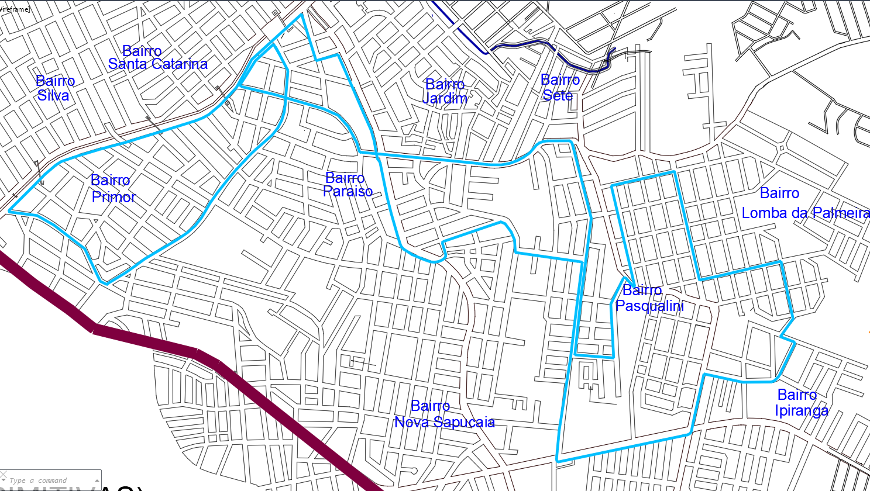

Itinerário Descritivo
L14 PASQUALINE
Terminal PRAÇA
R. Rodrigues de Figueiredo
R. Manoel Serafim
Av. Primor
Av. Sapucaia
R. Nossa Senhora da Conceição
R. Coronel João Corrêa
Av. João Pereira de Vargas
R. Pestalozzi
R. Itália Baierle
R. Olavo Camboim
R. José Loureiro da Silva
R. Montesul
R. Tropeiros
Av. Theodomiro Porto da Fonseca
Av. Américo Vespúcio
R. Eda Saeger Schmidt
R. Heladio Medeiros de Azevedo
R. Nova Esperança
R. Teixeirinha
R. Nair da Silva Rufino
Av. Albano Francisco da Silva
R. Valdemar da Rosa
R. Francisco de Assis Soares
Av. Américo Vespúcio
R. Leopoldo Johann
R. Nordeste
R. Tropeiros
Av. Justino Camboim
R. Nossa Senhora da Conceição
R. Nossa Senhora das Graças
Av. Sapucaia
R. Rodrigues de Figueiredo
Terminal PRAÇA
Extensão: 14,61km

TABELA HORARIA
TABELA ANO LETIVO |  |  | TABELA DE VERÃO (FÉRIAS)
Dias Úteis | Sábados | Domingos | Dias Úteis | Sábados | Domingos
05:00 | 05:30 | 07:00 | 05:30 | 05:30 | 07:00
05:30 | 06:20 | 09:00 | 06:00 | 06:20 | 09:00
06:00 | 07:10 | 11:00 | 06:30 | 07:10 | 11:00
06:30 | 08:00 | 13:00 | 07:00 | 08:00 | 13:00
07:00 | 08:50 | 15:00 | 07:30 | 08:50 | 15:00
07:30 | 09:40 | 17:00 | 08:00 | 09:40 | 17:00
08:00 | 11:30 | 19:00 | 08:30 | 11:30 | 19:00
08:30 | 12:30 |  | 09:00 | 12:30
09:00 | 13:30 |  | 10:00 | 13:30
10:00 | 14:30 |  | 11:00 | 14:30
11:00 | 16:30 |  | 12:00 | 16:30
12:00 | 17:20 |  | 13:00 | 17:20
13:00 | 18:10 |  | 14:00 | 18:10
14:00 | 19:00 |  | 15:00 | 19:00
15:00 | 19:50 |  | 16:00 | 19:50
16:00 | 20:40 |  | 16:40 | 20:40
16:40 |  |  | 17:10
17:10 |  |  | 17:40
17:40 |  |  | 18:10
18:10 |  |  | 18:40
18:40 |  |  | 19:10
19:10 |  |  | 19:40
19:40 |  |  | 20:10
20:10 |  |  | 20:40
20:40 |  |  | 21:30
21:30 |  |  | 22:20
22:20 |  |  | 23:20
23:10
23:59

Código  L15 | L15 TRÊS PORTOS |  | Vigência:
Código  L15 | Via: APAE Hospital |  | Período: Letivo e Verão
Código  L15 | Derivações:  L15.1* – Via COHAB Blocos |  | Operação: Convencional
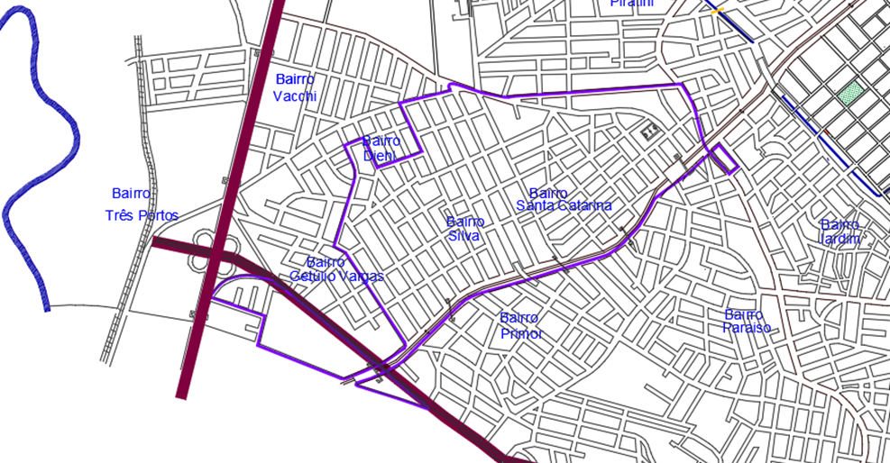

Itinerário Descritivo
L15- TRÊS PORTOS |  | * L15.1 - VIA COHAB BLOCOS
Terminal CENTRO A |  | Terminal CENTRO A
Av. Sapucaia |  | Av. Sapucaia
Av. Mauá |  | Av. Mauá
R. São Luiz |  | R. São Luiz
R. Cap. Camboim |  | R. Cap. Camboim
Túnel Hassan Mustafá |  | Túnel Hassan Mustafá
Av. Rubem Berta |  | Av. Rubem Berta
Av. Lucio Bittencourt |  | R. João Rodrigues
R. Tiradentes |  | Av. Copacabana
R. Bagé |  | Av. José Joaquim
R. Alvarenga Peixoto |  | Av. Alfredo Scharlau até rotatória
R. Mal. Floriano Peixoto |  | Retorna Av. Alfredo Scharlau
R. Rio Grande |  | Av. José Joaquim
R. Pinheiro Machado |  | R. José de Alencar
R. Dr. Lauro Dondonis |  | Av. Lucio Bittencourt
Av. Leônidas de Souza |  | R. Tiradentes
Av. Luiz Pasteur |  | R. Bagé
R. João Olímpio da Silveira |  | R. Alvarenga Peixoto
R. Osvaldo Aranha |  | R. Mal. Floriano Peixoto
Acesso Rodovia ERS 118 |  | R. Rio Grande
Rodovia ERS 118 |  | R. Pinheiro Machado
Av. Luiz Pasteur |  | R. Dr. Lauro Dondonis
Av. Sapucaia |  | Av. Leônidas de Souza
Terminal CENTRO A |  | Av. Luiz Pasteur
 |  | R. João Olímpio da Silveira
 |  | R. Osvaldo Aranha
 |  | Acesso Rodovia ERS 118
 |  | Rodovia ERS 118
 |  | Av. Luiz Pasteur
 |  | Av. Sapucaia
 |  | Terminal CENTRO A
Extensão:9,09km |  | Extensão: 12,35km

TABELA HORÁRIA
TABELA ANO LETIVO |  |  | TABELA DE VERÃO (FÉRIAS)
Dias Úteis | Sábados | Domingos | Dias Úteis | Sábados | Domingos
05:40* | 05:40 | 05:40 | 05:40* | 05:40 | 05:40
06:20* | 06:40 | 06:40 | 06:20* | 06:40 | 06:40
07:00* | 07:40 | 07:40 | 07:00* | 07:40 | 07:40
07:40* | 08:40 | 12:40 | 07:40* | 08:40 | 12:40
08:20* | 10:40 | 13:40 | 08:20* | 10:40 | 13:40
09:00 | 12:40 | 17:40 | 09:00 | 12:40 | 17:40
09:40 | 13:40 | 18:40 | 09:40 | 13:40 | 18:40
10:20 | 14:40 | 19:40 | 10:20 | 14:40 | 19:40
11:00 | 16:40 |  | 11:00 | 16:40
11:40 | 17:40 |  | 11:40 | 17:40
12:20 | 18:40 |  | 12:20 | 18:40
12:55 | 19:40 |  | 12:55 | 19:40
13:30 | 20:40 |  | 13:30 | 20:40
14:05 | 21:40 |  | 14:05 | 21:40
14:40 | 22:50 |  | 14:40 | 22:50
15:20 |  |  | 15:20
16:00* |  |  | 16:00*
16:40* |  |  | 16:40*
17:20* |  |  | 17:20*
18:00* |  |  | 18:00*
18:40* |  |  | 18:40*
19:20* |  |  | 19:20*
20:00 |  |  | 20:00
20:40 |  |  | 20:40
21:20 |  |  | 21:20
22:00 |  |  | 22:00
22:40 |  |  | 22:40
23:20

Código  L16 | L16 COHAB HOSPITAL |  | Vigência:
Código  L16 | Via: Av. Rubem Berta |  | Período: Letivo e Verão
Código  L16 | Derivações:  L16.1* – Saida Rubem Dário |  | Operação: Convencional
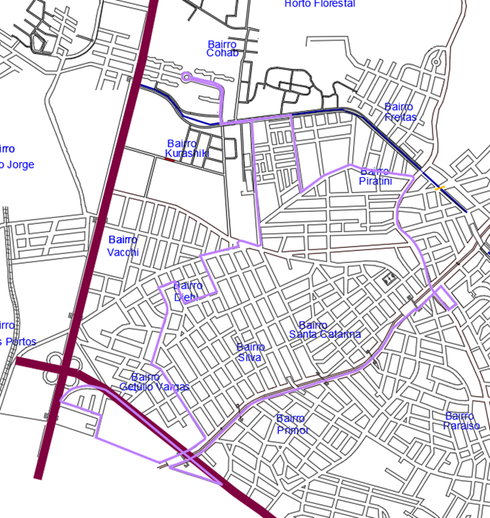

Itinerário Descritivo
L16 COHAB HOSPITAL |  | *L16.1SAÍDA RUBEM DARIO
Terminal AÇORIANA |  | Av. Castro Alves (Rubem Dario)
R. Sete de Setembro |  | R. Rolante
Tv. Santana |  | R. Barão do Rio Branco
R. Independência |  | R. Independência
R. Ipiranga |  | R. Ipiranga
Av. Lúcio Bittencourt |  | R. Sete de Setembro
Av. Ruben Berta |  | Tv. Santana
R. João Rodrigues |  | R. Independência
Av. Copacabana |  | R. Ipiranga
Av. José Joaquim |  | Av. Lúcio Bittencourt
Av. Alfredo Scharlau |  | Av. Ruben Berta
Rodovia BR 116 |  | R. João Rodrigues
R. Tocantins |  | Av. Copacabana
R. Rui Antônio de Oliveira |  | Av. José Joaquim
Av. José Joaquim |  | Av. Alfredo Scharlau
R. José de Alencar |  | Rodovia BR 116
Av. Lúcio Bittencourt |  | R. Tocantins
R. Tiradentes |  | R. Rui Antônio de Oliveira
R. Pinheiro Machado |  | Av. José Joaquim
R. Dr. Lauro Dondônis |  | R. José de Alencar
R. Afonso Pena |  | Av. Lúcio Bittencourt
R. Governador Palheta |  | R. Tiradentes
R. Nereu Ramos |  | R. Pinheiro Machado
R. Bagé |  | R. Dr. Lauro Dondônis
Av. Leônidas de Souza |  | R. Afonso Pena
R. Cap. Fabre |  | R. Governador Palheta
R. Rolante |  | R. Nereu Ramos
Av. Castro Alves |  | R. Bagé
R. Pio XII |  | Av. Leônidas de Souza
R. Barão do Rio Branco |  | R. Cap. Fabre
R. Independência |  | R. Rolante
R. Ipiranga |  | Av. Castro Alves
R. Sete de Setembro |  | R. Pio XII
Terminal AÇORIANA |  | R. Barão do Rio Branco
 |  | R. Independência
 |  | R. Ipiranga
 |  | R. Sete de Setembro
 |  | Terminal AÇORIANA
Extensão:11,28 km |  | Extensão: 12,80km

TABELA HORÁRIA
TABELA ANO LETIVO |  |  | TABELA DE VERÃO (FÉRIAS)
Dias Úteis | Sábados | Domingos | Dias Úteis | Sábados | Domingos
04:50 | 05:30 | 06:00 | 05:20 | 05:20 | 06:00
05:30 | 06:10 | 07:00 | 06:00 | 06:00 | 07:00
06:10 | 06:50 | 08:00 | 06:40 | 06:40 | 08:00
06:50 | 07:30 | 09:00 | 07:20 | 07:20 | 09:00
07:30 | 08:10 | 10:00 | 08:00 | 08:00 | 10:00
08:10 | 08:50 | 11:00 | 08:40 | 08:40 | 12:00
08:50 | 09:30 | 12:00 | 09:20 | 09:20 | 13:00
09:30 | 10:10 | 13:00 | 10:00 | 10:00 | 14:00
10:10 | 11:10 | 14:00 | 10:40 | 11:00 | 15:00
10:50 | 12:10 | 15:00 | 11:20 | 12:00 | 17:00
11:30 | 13:10 | 16:00 | 12:00 | 13:00 | 18:00
12:10 | 14:10 | 17:00 | 12:40 | 14:00 | 19:00
12:50 | 15:10 | 18:00 | 13:20 | 15:00 | 20:00
13:30 | 16:10 | 19:00 | 14:00 | 16:00 | 21:00
14:10 | 17:10 | 20:00 | 14:40 | 17:00
14:50 | 17:50 | 21:00 | 15:20 | 17:40
15:30 | 18:30 | 22:00 | 16:00 | 18:20
16:10 | 19:10 |  | 16:40 | 19:00
16:50 | 19:50 |  | 17:20 | 19:40
17:30 | 20:50 |  | 18:00 | 20:40
18:10 | 21:50 |  | 18:40 | 21:40
18:50 | 22:50 |  | 19:20 | 22:40
19:30 | 23:50 |  | 20:00
20:10 |  |  | 20:40
20:50 |  |  | 21:20
21:30 |  |  | 22:00
22:10 |  |  | 22:50
22:50* |  |  | 23:25
23:30
00:10

Código  L18 | L18 FORTUNA | Vigência:
Código  L18 | Via: Av. Castro Alves | Período: Letivo e Verão
Código  L18 | Derivações: | Operação:Convencional
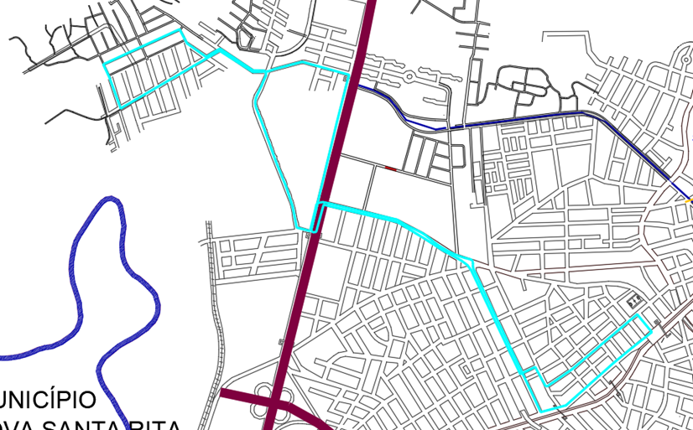

Itinerário Descritivo
L18 FORTUNA
Terminal AÇORIANA
R. Sete de Setembro
Av. Leônidas de Souza
Av. Castro Alves
Av. Lucio Bittencourt
Rodovia BR 116
Av. Hugo Gerdau
Av. Borges de Medeiros
R. Juvêncio Fragoso
R. Sebastião Fauth
R. Tupanciretã
R. Paulo Barbieri de Moura
R. Erechim
R. Sebastião Fauth
R. Juvêncio Fragoso
R. Kurashiki
Rodovia BR 116
Av. Lúcio Bittencourt
Av. Castro Alves
R. Pio XII
R. Barão do Rio Branco
R. Independência
R. Ipiranga
R. Sete de Setembro
Terminal AÇORIANA
Extensão: 11,07km

TABELA HORÁRIA
TABELA ANO LETIVO |  |  | TABELA DE VERÃO (FÉRIAS)
Dias Úteis | Sábados | Domingos | Dias Úteis | Sábados | Domingos
04:50 |  |  | 05:30
05:30 |  |  | 06:10
06:10 |  |  | 06:50
06:50 |  |  | 07:30
07:30 |  |  | 08:10
08:10 |  |  | 16:50
08:50 |  |  | 17:30
10:00 |  |  | 18:10
11:00 |  |  | 18:50
11:50 |  |  | 19:30
12:40
13:20
14:00
15:00
16:00
16:50
17:30
18:10
18:50
19:30
20:10
20:50
21:30
22:40

Código  L19 | L19 HOSPITALCOHAB | Vigência:
Código  L19 | Via: Rubem Dario | Período: Letivo e Verão
Código  L19 | Derivações: | Operação:Convencional
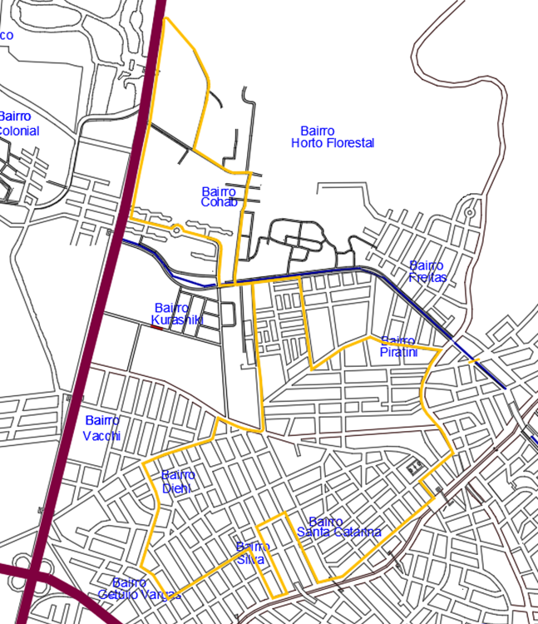

Itinerário Descritivo
L19 HOSPITAL COHAB
Terminal AÇORIANA
R. Sete de Setembro
Av. Leônidas de Souza
Av. Castro Alves
R. Rolante
R. Cap. Fabre
Av. Leônidas de Souza
R. Bagé
R. Nereu Ramos
R. Governador Palheta
R. Afonso Pena
R. Dr. Lauro Dondônis
R. Pinheiro Machado
R. Tiradentes
Tv. Vasco da Gama
Av. Lúcio Bittencourt
R. José de Alencar
Av. José Joaquim
Av. Alfredo Scharlau
Rodovia BR 116
R. das Abelhas
R. Tocantins
R. Rui Antônio de Oliveira
Av. José Joaquim
Av. Copacabana
R. João Rodrigues
Av. Ruben Berta
R. Independência
R. Ipiranga
R. Sete de Setembro
Terminal AÇORIANA
Extensão: 12,39km

TABELA HORÁRIA
TABELA ANO LETIVO |  |  | TABELA DE VERÃO (FÉRIAS)
Dias Úteis | Sábados | Domingos | Dias Úteis | Sábados | Domingos
04:45 | 04:45 |  | 04:45 | 04:45
05:40 | 05:40 |  | 05:40 | 05:40
06:20 | 06:20 |  | 06:20 | 06:20
07:00 | 07:00 |  | 07:00 | 07:00
07:40 | 07:40 |  | 07:40 | 07:40
08:20 | 08:20 |  | 08:20 | 08:20
09:00 | 09:00 |  | 09:00 | 09:00
09:40 | 09:40 |  | 09:40 | 09:40
10:20 | 10:30 |  | 10:20 | 10:30
11:00 | 11:30 |  | 11:00 | 11:30
11:40 | 12:30 |  | 11:40 | 12:30
12:20 | 13:30 |  | 12:20 | 13:30
13:00 | 14:30 |  | 13:00 | 14:30
13:40 | 15:30 |  | 13:40 | 15:30
14:20 | 16:30 |  | 14:20 | 16:30
15:00 | 17:20 |  | 15:00 | 17:20
15:40 | 18:00 |  | 15:40 | 18:00
16:20 | 18:40 |  | 16:20 | 18:40
17:00 | 19:20 |  | 17:00 | 19:20
17:40 | 20:10 |  | 17:40 | 20:10
18:20 | 21:10 |  | 18:20 | 21:10
19:00 | 22:10 |  | 19:00 | 22:10
19:40 | 23:10 |  | 19:40 | 23:10
20:20 |  |  | 20:20
21:00 |  |  | 21:00
21:40 |  |  | 21:40
22:20 |  |  | 22:20
23:00 |  |  | 23:00
23:40

Código  L20 | L20 HOSPITAL CARIOCA |  |  | Vigência:
Código  L20 | Via: Rua Rui Ramos |  |  | Período: Letivo e Verão
Código  L20 | Derivações  L20.1* – Saida RuaCanto do Rio  L20.2** – Via EMEF Hugo Gerdau no retorno ao centro |  |  | Operação:Convencional
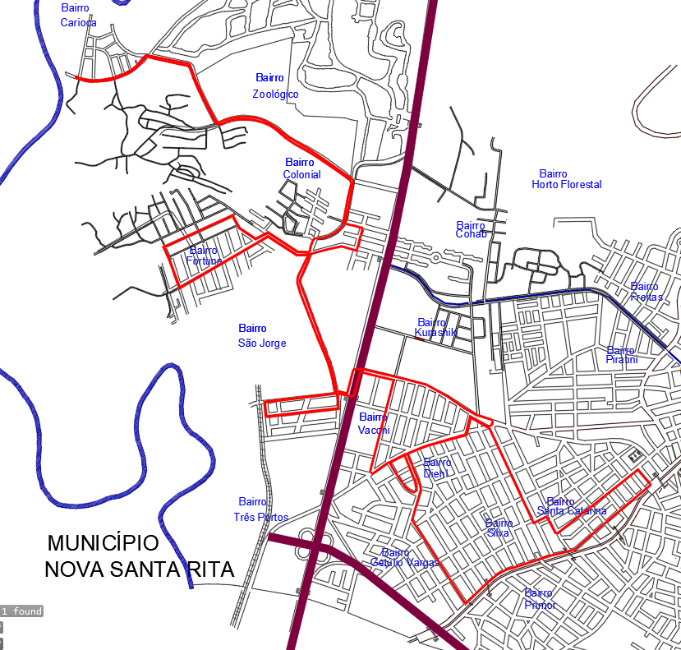

ITINERÁRIO DESCRITIVO
L20 HOSPITAL CARIOCA |  | *L20.1 SAÍDA R. CANTO DO RIO* | ** L20.2 VIA EMEF HUGO GERDAU (RETORNO)
R. Sete de Setembro |  | R. Canto do Rio | Terminal AÇORIANA
Av. Leônidas de Souza |  | Est. Mun. Parque Zoológico | R. Sete de Setembro
R. Rui Ramos |  | Av. Industrial | Av. Leônidas de Souza
R. Pinheiro Machado |  | Av. Borges de Medeiros | R. Rui Ramos
R. Tiradentes |  | R. Juvêncio Fragoso | R. Pinheiro Machado
Tv. Vasco da Gama |  | R. Sebastião Fauth | R. Tiradentes
Av. Lucio Bittencourt |  | R. Tupanciretã | Tv. Vasco da Gama
Retorna na Rótula da Lucio Bittencourt |  | R. Paulo Barbieri de Moura | Av. Lucio Bittencourt
Rodovia BR 116 |  | R. Erechim | Retorna na Rótula
Av. Hugo Gerdau |  | R. Sebastião Fauth | Rodovia BR 116
R. Pedro Zucollotto |  | R. Juvêncio Fragoso | Av. Hugo Gerdau
R. Canoas |  | Av. Borges de Medeiros | R. Pedro Zucollotto
R. Pirelli Sul |  | Av. Hugo Gerdau | R. Canoas
Av. Borges de Medeiros |  | R. Pedro Zucollotto | R. Pirelli Sul
R. Juvêncio Fragoso |  | R. Canoas | Av. Borges de Medeiros
R. Sebastião Fauth |  | R. Pirelli Sul | R. Juvêncio Fragoso
R. Tupanciretã |  | Av. Hugo Gerdau | R. Sebastião Fauth
R. Paulo Barbieri de Moura |  | Rodovia BR 116 | R. Tupanciretã
R. Erechim |  | Av. Lúcio Bittencourt | R. Paulo Barbieri de Moura
R. Sebastião Fauth |  | R. Primo Vacchi | R. Erechim
R. Juvêncio Fragoso |  | R. Tiradentes | R. Sebastião Fauth
R. Kurashiki |  | R. Pinheiro Machado | R. Juvêncio Fragoso
R. Siderúrgica |  | R. Alegrete | R. Kurashiki
R. Trevo |  | R. Tiradentes | R. Siderúrgica
Av.Borges de Medeiros |  | Tv. Vasco da Gama | R. Trevo
Av. Industrial |  | Av. Lúcio Bittencourt | Av.Borges de Medeiros
Est. Mun. Parque Zoológico |  | Av. Castro Alves | Av. Industrial
R. Canto do Rio |  | R. Pio XII | Est. Mun. Parque Zoológico
Retorna R. Canto do Rio |  | R. Barão do Rio Branco | R. Canto do Rio
Est. Mun. Parque Zoológico |  | R. Independência | Retorna R. Canto do Rio
Av. Industrial |  | R. Ipiranga | Est. Mun. Parque Zoológico
Av. Borges de Medeiros |  | R. Sete de Setembro | Av. Industrial
R. Juvêncio Fragoso |  | Terminal AÇORIANA | Av. Borges de Medeiros
R. Sebastião Fauth |  |  | R. Trevo
R. Tupanciretã |  |  | R. Siderúrgica
R. Paulo Barbieri de Moura |  |  | R. Kurashiki
R. Erechim |  |  | R. Juvêncio Fragoso
R. Sebastião Fauth |  |  | R. Sebastião Fauth
R. Juvêncio Fragoso |  |  | R. Tupanciretã
Av. Borges de Medeiros |  |  | R. Paulo Barbieri de Moura
Av. Hugo Gerdau |  |  | R. Erechim
R. Pedro Zucollotto |  |  | R. Sebastião Fauth
R. Canoas |  |  | R. Juvêncio Fragoso
R. Pirelli Sul |  |  | Av. Borges de Medeiros
Av. Hugo Gerdau |  |  | Av. Hugo Gerdau
Rodovia BR 116 |  |  | R. Pedro Zucollotto
Av. Lúcio Bittencourt |  |  | R. Canoas
R. Primo Vacchi |  |  | R. Pirelli Sul
R. Tiradentes |  |  | Av. Hugo Gerdau
R. Pinheiro Machado |  |  | Rodovia BR 116
R. Alegrete |  |  | Av. Lúcio Bittencourt
R. Tiradentes |  |  | R. Primo Vacchi
Tv. Vasco da Gama |  |  | R. Tiradentes
Av. Lúcio Bittencourt |  |  | R. Pinheiro Machado
Av. Castro Alves |  |  | R. Alegrete
R. Pio XII |  |  | R. Tiradentes
R. Barão do Rio Branco |  |  | Tv. Vasco da Gama
R. Independência |  |  | Av. Lúcio Bittencourt
R. Ipiranga |  |  | Av. Castro Alves
R. Sete de Setembro |  |  | R. Pio XII
Terminal AÇORIANA |  |  | R. Barão do Rio Branco
 |  |  | R. Independência
 |  |  | R. Ipiranga
 |  |  | R. Sete de Setembro
 |  |  | Terminal AÇORIANA
Extensão: 24,51km |  | Extensão:12,21km | Extensão:24,78km

TABELA HORÁRIA
TABELA ANO LETIVO |  |  | TABELA DE VERÃO (FÉRIAS)
Dias Úteis | Sábados | Domingos | Dias Úteis | Sábados | Domingos
05:00* | 05:10 | 06:00 | 05:20* | 05:10 | 06:00
05:20* | 05:50 | 07:30 | 05:35 | 05:50 | 07:30
05:35 | 06:30 | 09:00 | 06:00 | 06:30 | 09:00
06:00 | 07:10 | 10:30 | 06:35 | 07:10 | 10:30
06:25 | 07:50 | 12:00 | 07:10 | 07:50 | 12:00
06:50** | 08:30 | 13:30 | 07:45 | 08:30 | 13:30
07:15 | 09:30 | 15:00 | 08:20 | 09:30 | 15:00
07:40 | 10:30 | 16:30 | 08:55 | 10:30 | 16:30
08:05 | 11:30 | 18:00 | 09:30 | 11:30 | 18:00
08:30 | 12:30 | 19:30 | 10:05 | 12:30 | 19:30
08:55 | 13:30 |  | 10:40 | 13:30
09:20 | 14:30 |  | 11:15 | 14:30
09:45 | 15:30 |  | 11:50 | 15:30
10:10 | 16:30 |  | 12:25 | 16:30
10:35 | 17:10 |  | 13:00 | 17:10
11:00 | 17:50 |  | 13:35 | 17:50
11:25 | 18:30 |  | 14:10 | 18:30
11:50** | 19:10 |  | 14:45 | 19:10
12:15 | 19:50 |  | 15:20 | 19:50
12:40 | 20:30 |  | 15:55 | 20:30
13:05 | 21:10 |  | 16:30 | 21:10
13:30 | 22:15 |  | 17:05 | 22:15
13:55 |  |  | 17:40
14:20 |  |  | 18:15
14:45 |  |  | 18:50
15:10 |  |  | 19:25
15:35 |  |  | 20:00
16:00 |  |  | 20:35
16:25 |  |  | 21:10
16:50 |  |  | 21:45
17:15 |  |  | 22:20
17:40 |  |  | 22:55
18:05 |  |  | 23:30
18:30
18:55
19:20
19:45
20:10
20:35
21:00
21:25
21:50
22:15
23:00
23:35
00:10

CÓDIGO  L21 | L21 RECANTO DOS JARDINS |  | Vigência:
CÓDIGO  L21 | Via: Av. Justino Camboim |  | Período: Letivo e Verão
CÓDIGO  L21 | Derivações  L21.1* – Saída Rua Rio Parnaíba |  | Operação:Convencional
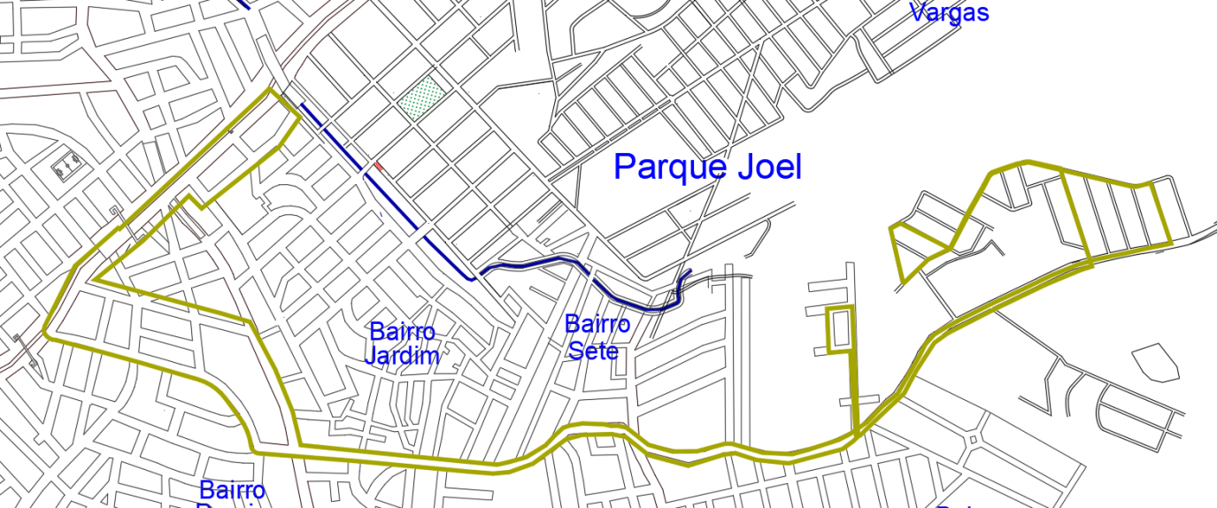

Itinerário Descritivo
L21 RECANTO DOS JARDINS |  | *L21.1 SAÍDA R. RIO PARNAÍBA
Terminal CENTRO B |  | R. Rio Parnaíba
Av. Sapucaia |  | R. Rio Araguaia
R. Nossa Senhora das Graças |  | R. Germano Silvério Cardoso
R. Nossa Senhora da Conceição |  | R. Osvaldo Florentino da Silva
Av. Justino Camboim |  | R. Iltomar Ferri
R. Gonçalino Lucas |  | R. Rio Araguaia
R. Novo Milênio |  | R. Alberto M. Magrisso
R. Ourico Nunes |  | Av. Justino Camboim
R. Nilo P. de Lima |  | Av. João Pereira de Vargas
R. Gonçalino Lucas |  | Av. Assis Brasil
Av. Justino Camboim |  | R. Rosinha Joaquina Silveira
R. Eduardo Santa Rita Nunes |  | R. 25 de Julho
R. AnibaldoLenhardt |  | R. Mariano do Canto
R. Democratino Alves Nunes |  | Av. Mauá
R. Eduardo Santa Rita Nunes |  | Av. Sapucaia
Av. Justino Camboim |  | Terminal CENTRO B
R. Rio Parnaíba
R. Rio Araguaia
R. Germano Silvério Cardoso
R. Osvaldo Florentino da Silva
R. Iltomar Ferri
R. Rio Araguaia
R. Alberto M. Magrisso
Av. Justino Camboim
Av. João Pereira de Vargas
Av. Assis Brasil
R. Rosinha Joaquina Silveira
R. 25 de Julho
R. Mariano do Canto
Av. Mauá
Av. Sapucaia
Terminal CENTRO B
Extensão:12,63km |  | Extensão:6.54km

TABELA HORÁRIA
TABELA ANO LETIVO |  |  | TABELA DE VERÃO (FÉRIAS)
Dias Úteis | Sábados | Domingos | Dias Úteis | Sábados | Domingos
05:00* | 05:00* | 06:15 | 05:20* | 05:10 | 06:00
05:15* | 05:45 | 08:15 | 05:35 | 05:50 | 07:30
05:30 | 06:25 | 10:15 | 06:00 | 06:30 | 09:00
06:00 | 07:05 | 12:15 | 06:35 | 07:10 | 10:30
06:20 | 08:05 | 14:15 | 07:10 | 07:50 | 12:00
06:40 | 09:25 | 16:15 | 07:45 | 08:30 | 13:30
07:00 | 10:25 | 18:15 | 08:20 | 09:30 | 15:00
07:20 | 11:25 | 20:15 | 08:55 | 10:30 | 16:30
07:40 | 12:25 |  | 09:30 | 11:30 | 18:00
08:00 | 13:25 |  | 10:05 | 12:30 | 19:30
08:30 | 14:25 |  | 10:40 | 13:30
09:00 | 15:25 |  | 11:15 | 14:30
09:30 | 16:25 |  | 11:50 | 15:30
10:00 | 17:25 |  | 12:25 | 16:30
10:30 | 18:30 |  | 13:00 | 17:10
11:00 | 19:30 |  | 13:35 | 17:50
11:30 | 20:30 |  | 14:10 | 18:30
12:00 | 21:30 |  | 14:45 | 19:10
12:30 |  |  | 15:20 | 19:50
13:00 |  |  | 15:55 | 20:30
13:30 |  |  | 16:30 | 21:10
14:00 |  |  | 17:05 | 22:15
14:30 |  |  | 17:40
15:00 |  |  | 18:15
15:30 |  |  | 18:50
16:00 |  |  | 19:25
16:30 |  |  | 20:00
17:00 |  |  | 20:35
17:30 |  |  | 21:10
18:00 |  |  | 21:45
18:30 |  |  | 22:20
19:00 |  |  | 22:55
19:30 |  |  | 23:30
20:00
20:45
21:30
22:15
23:00
23:45

ANEXO VI. C

ESPECIFICAÇÕES TÉCNICAS DA FROTA

APRESENTAÇÃO

O presente Anexo faz parte integrante do Projeto Básico que instrui o Edital de Licitação Concorrência Pública que visa a contratação e empresa para a exploração do serviço de transporte público de passageiros na modalidade ônibus convencional no âmbito do município de Sapucaia do Sul - RS. Tem como finalidade apresentar os requisitos mínimos que deverão ser observados na frota operacional, visando a segurança, o conforto do usuário e a modicidade da tarifa.

CONDIÇÕES GERAIS:
A frota veicular a ser alocada aos serviços deverá atender aos seguintes itens básicos:

2.1 Classificação Veicular
Classificação como ônibus atendimento ao Código de Trânsito Brasileiro 9503/1997 e normas do CONTRAN.
Os veículos de transporte coletivo urbano de passageiros devem ser classificados de acordo com sua tipologia, composição e classe, considerando-se ainda as características técnicas e operacionais das linhas onde são utilizados.
Na definição do tipo devem ser adotadas as definições estabelecidas pelo Código de Trânsito Brasileiro (CTB) e pelo Conselho Nacional de Trânsito (CONTRAN).
2.2 Peso e Dimensões
Conforme classificação da NBR 15570/2019, os veículos para o transporte de passageiros devem atender às seguintes especificações:
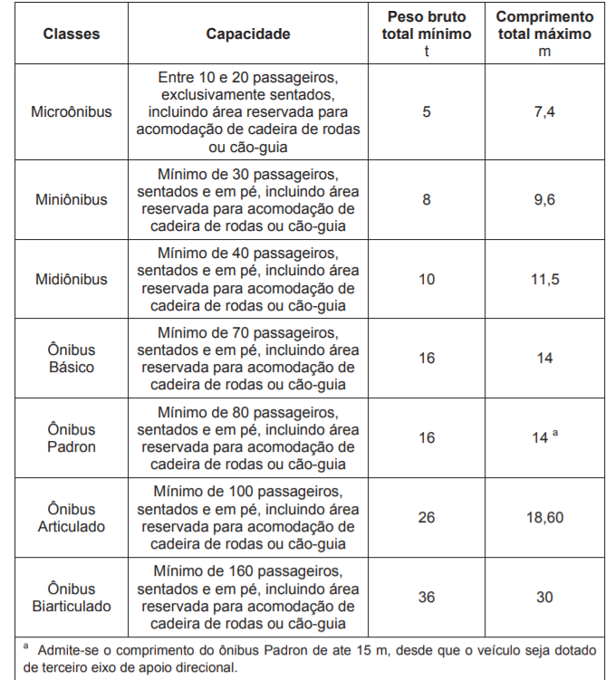
Fonte: ABNT-NBR 15.570/2011

NORMAS TÉCNICAS ESPECÍFICAS
Os veículos deverão atender a ABNT NBR-15.570/2011, norma que estabelece os requisitos mínimos para as características construtivas e os equipamentos auxiliares aplicáveis nos veículos produzidos para operação no transporte coletivo de passageiros, de forma a garantir condições de segurança, conforto, acessibilidade e mobilidade aos seus condutores e usuários, independentemente da idade, estatura e condição física ou sensorial, em especial aos seguintes aspectos:
- Estrutura do Veículo
- Comprimento total
- Largura externa
- Altura externa e interna
- Portas de serviço
- Sistemas de segurança
- Bancos de passageiros
- Dispositivos de Acessibilidade

3.1 Portas de Acesso:
O veículo deverá possuir duas portas sendo uma atrás do eixo traseiro e outra adiante do eixo dianteiro.
As dimensões mínimas das portas deverão atender às normas da ABNT, NBR15.570/2011, tanto para as portas convencionais como para acessibilidade de cadeirantes.
O elevador para pessoas em cadeira de rodas deverá, em condição de repouso, ser uma escada para descida de passageiros usuais. Deverá ser instalado na porta central. O veículo não poderá partir com o elevador fora da condição de absoluto repouso e o elevador não poderá funcionar com o veículo em movimento.

Observações:
No sistema convencional o embarque se dará pela porta dianteira e o desembarque pela porta traseira;
Nos veículos de piso alto, a quantidade portas no sistema convencional dependerá do local de instalação dos elevadores para cadeirantes.

3.2 Acessibilidade:
A frota fabricada após o ano de 2011 deverá atender à ABNT, NBR 14022/2011, norma técnica que estabelece as condições para utilização, com segurança e autonomia, total ou assistida, dos serviços de transporte coletivo de passageiros, por pessoa com deficiência ou mobilidade reduzida.

Para ser considerado acessível, o veículo deve possuir uma das características a seguir:
a) piso baixo;
b) piso alto com acesso realizado por plataforma de embarque/desembarque;
c) piso alto equipado com plataforma elevatória veicular.

Recomenda-se que esta decisão leve em consideração a infraestrutura do sistema de transporte disponível, as condições de operação e as características físicas das vias que possam dificultar ou impedir a plena circulação dos veículos, como, por exemplo, concordância entre vias, valetas, lombadas e raios de curvatura. Não poderá existir nenhum obstáculo/impedimento técnico na entrada e na saída do veículo que se constitua em barreira física para as pessoas com deficiência ou mobilidade reduzida.

LAYOUT
4.1 Interno
Os veículos deverão ser pintados e possuir layout externo conforme padrão do Poder Concedente considerando cores, desenhos e disposição dos elementos de comunicação visual.
O indicador de destino deverá ser do tipo eletrônico, programável, ou com película rotante, preferencialmente refletivo, dotado de iluminação, com altura mínima de 0,20 m, contendo o número da linha e seu destino.
Na dianteira do ônibus deverá conter uma caixa de mensagens de 0,30 m de altura por 0,20 m de largura que mostre os principais pontos do trajeto e mensagens variáveis, ocupando a parte inferior direita do para-brisa.
Na lateral, logo à frente da porta de embarque na região abaixo da janela, deverá haver outra caixa de mensagem, com as mesmas dimensões da frontal contendo principais pontos do itinerário da linha.
O Poder executivo, através de instrumento específico, fixará os elementos visuais do layout a ser utilizado como cores e disposição de elementos gráficos.
As cores poderão ser diferenciadas para melhor identificação visual dos serviços operados por cada veículo.
4.2 Layout interno:
- Disposição de bancos e equipamentos
Além das dimensões, espaçamentos entre banco, largura de corredores e degraus estabelecidos na ABNT-NBR 15.570/2011 o layout interno dos veículos deverá contemplar os seguintes aspectos:
O veículo deverá ter bancos duplos todos voltados para a dianteira do veículo;
- Os corrimãos superiores deverão seguir as linhas laterais dos bancos. Apensas aos corrimãos deverão ser instaladas alças flexíveis para apoio de pessoas de baixa estatura. Deverão ser distribuídas ao longo de todo o veículo ao menos 20 alças.
- Os corrimãos deverão possuir revestimento laváveis.
- Em cada linha de bancos, alternando-se à esquerda e à direita, deverá haver um balaústre que liga o encosto do banco ao corrimão.
- Nas imediações das portas deverão existir colunas ou apoios para a movimentação interna dos passageiros.
- Deverão possuir catraca trípode posicionada próxima a porta de entrada.
Nos veículos com elevador para deficientes, deverá ser reservado espaço para a acomodação de pelo menos dois deficientes do lado oposto à porta central. Estes espaços deverão permitir a entrada da cadeira de rodas e sua acomodação no sentido longitudinal do veículo. A cadeira deverá ser fixada por trava de roda e facilmente manuseada pelo passageiro. Também deverá existir um cinto de segurança retrátil ou outro dispositivo semelhante para contenção do corpo do passageiro. A concepção destes dispositivos deverá prever a sua manutenção em bom estado de limpeza.
- Pisos:
O revestimento do piso deverá ser de PVC permeado de quartzo ou similar que apresenta boa condição de atrito e facilidade de limpeza.
- Bancos:
Os bancos de passageiros deverão apresentar os seguintes requisitos:
- Possuir formas anatômicas, que proporcionem boa distribuição do peso sobre o assento e apoio lordótico efetivo no encosto.
- A parte superior do encosto deverá conter um pega mão próximo ao corredor, para servir aos passageiros em pé.
- Na parte superior do encosto, deverá haver uma proteção para atenuação de choques de passageiros sentados sujeitos a frenagens bruscas ou acidentes.
- O banco do motorista e do cobrador, quando houver, deverá possuir cinto de segurança em conformidade com a normatização vigente, bem como, todos os demais bancos que o forem passíveis de exigibilidade.
- Os bancos preferenciais terão cores diferenciadas.
- Sistema de Comunicação Interna:
No painel atrás do motorista, ficará um espaço destinado à fixação mensagens e comunicados em geral para a população. Poderá conter rádio e painel eletrônico para comunicação.

BILHETAGEM ELETRÔNICA:
Os veículos deverão contemplar espaço para a instalação de dispositivo automático de validação de bilhetes e de suas interfaces via telecomunicação com a garagem e com os equipamentos de gerenciamento eletrônico de frota.

EMISSÃO DE POLUENTES
Visto destinar-se ao uso em corredores urbanos densos e circulação na área central e tratar-se de operação em conglomerado urbano de grande porte, os veículos deverão obedecer à Resolução nº 08/93 do CONAMA, sobre a emissão de poluentes e ruídos.

EXCEPCIONALIDADES:
Os melhoramentos e avanços tecnológicos poderão ser determinados e homologados pela Poder Concedente através da Secretaria de Transporte e Mobilidade, após análise específica, as adequações que melhor atendam o conforto dos usuários.
A tecnologia veicular deverá obedecer aos avanços do estado da arte com relação ao consumo energético.

